Tłumaczenie robocze

Prezentacja praktyk i działań
w zakresie umiejętności korzystania z mediów
w UE-28

Prezentacja praktyk i działań w zakresie umiejętności korzystania z mediów w UE-28

Europejskie Obserwatorium Audiowizualne, Strasburg 2016 r.
Numer katalogowy KK-07-16-145-EN-N
ISBN 978-92-79-64401-6
DOI 10.2759/111731
Dyrektor publikacji - Susanne Nikoltchev, Dyrektor Wykonawczy
Nadzór edycyjny - Maja Cappello, Dyrektor Departamentu Informacji Prawnych
Zespół edycyjny - Francisco Javier Cabrera Blázquez, Sophie Valais
Europejskie Obserwatorium Audiowizualne
Współautorzy
Martina Chapman, Mercury Insights
Korekta
Lucy Turner
Sekretarz redakcji -Ismail Rabie
Marketing - Markus Booms, markus.booms@coe.int
Współpraca z mediami i public relations - Alison Hindhaugh, alison.hindhaugh@coe.int
Europejskie Obserwatorium Audiowizualne
Wydawca
Europejskie Obserwatorium Audiowizualne
76, allée de la Robertsau, 67000 Strasbourg, Francja
Tel.:+33 (0)3 90 2160 00
Faks: +33 (0)3 90 216019
iris.obs@coe.int
www.obs.coe.int
Projekt okładki - POINTILLÉS, Bischheim, Francja
Niniejszą publikację należy cytować jako:
Prezentacja praktyk i działań w zakresie umiejętności korzystania z mediów w UE-28, Europejskie Obserwatorium Audiowizualne, Strasburg 2016 r.
Niniejszy raport został sporządzony przez Europejskie Obserwatorium Audiowizualne dla Komisji Europejskiej. Analiz przedstawionych w niniejszym raporcie nie należy w żaden sposób traktować jako prezentacji punktu widzenia członków Europejskiego Obserwatorium Audiowizualnego, Rady Europy lub Komisji Europejskiej.

Publikacja Europejskiego Obserwatorium Audiowizualnego
Prezentacja praktyk i działań
w zakresie umiejętności korzystania z mediów
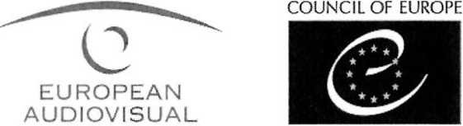
w UE-28
OBSERWATORIUM
CONSEIL DE L'EUROPE

Przedmowa
W środowisku cyfrowym, w którym granice pomiędzy zakresem odpowiedzialności poszczególnych środków przekazu podlegają ciągłym zmianom, coraz istotniejsze jest zapewnienie odpowiedniego poziomu świadomości wśród widzów. Rozwój umiejętności korzystania z mediów poprzez edukację medialną, szkolne programy nauczania czy też działania pozaszkolne mające na celu poprawę umiejętności cyfrowych odbiorców może stanowić decydujący czynnik zapewniający skuteczne stosowanie istniejących zabezpieczeń, a także poprawiający poziom świadomości użytkowników w zakresie zachowań w internecie.
„Umiejętność korzystania z mediów” to szeroka koncepcja, która zgodnie z definicją opracowaną przez unijną grupę ekspertów ds. umiejętności korzystania z mediów (EU Media Literacy Expert Group, MLEG), „uwzględnia wszelkie umiejętności techniczne, poznawcze, społeczne, obywatelskie i kreatywne, które pozwalają nam docierać do mediów, poddawać je krytycznej ocenie oraz wchodzić z nimi w interakcję”. Zgodne z powyższą definicją akcje z zakresu umiejętności korzystania z mediów i informacji są dość powszechne w całej Europie. Dostępne są także różne badania na temat polityk poszczególnych krajów europejskich. Do tej pory brakuje natomiast systematycznej prezentacji unijnych praktyk i działań z zakresu umiejętności korzystania z mediów.
Komisja Europejska uważa, że tego typu prezentacja jest konieczna, by ustalić dobre praktyki i promować przekaz wiedzy pomiędzy państwami członkowskimi, oraz poprosiła Europejskie Obserwatorium Audiowizualne (EAO), będące częścią Rady Europy w Strasburgu, o opracowanie raportu na temat najistotniejszych projektów z zakresu umiejętności korzystania z mediów realizowanych na szczeblu krajowym lub regionalnym od stycznia 2010 r.
Wiadomo, że realizacja tego zadania wiąże się z nieuniknionymi ograniczeniami metodologicznymi związanymi z różnymi czynnikami:
- brakiem wspólnych ram oceny umożliwiających skuteczne porównania pomiędzy różnym zasięgiem projektów z zakresu umiejętności korzystania z mediów;
- brakiem uniwersalnej definicji umiejętności korzystania z mediów, co prowadzi do różnic w sposobie rozumienia omawianej koncepcji;
- brakiem wspólnego poglądu na to, co jest „istotne”, co oznacza, że na kształt sposobu rozumienia poziomu istotności wpływa wiele czynników kulturowych, społecznych i politycznych.

W związku z powyższym, by umożliwić ich porównanie, projekty omówione w raporcie nie uwzględniają żadnego rankingu ani żadnej oceny, a raczej klasyfikację opartą na zestawie parametrów. Celem niniejszego raportu nie jest przedstawienie kompletnego obrazu kwestii umiejętności korzystania z mediów w całej Europie, a raczej prezentacja pewnych tendencji związanych z tego typu projektami realizowanymi przez zainteresowane strony w 28 państwach członkowskich UE w celu podkreślenia tych najbardziej różnorodnych, interesujących i innowacyjnych z nadzieją, że stanowić będzie to motywację do przyszłej współpracy w Europie.
Specjalne podziękowania kierujemy do Prof. Diviny Frau-Meigs z Uniwersytetu Sorbonne Nouvelle, która jest także członkiem Komitetu Doradczego EAO, za otrzymane na początku naszej pracy bardzo pomocne komentarze na temat aspektów metodologicznych oraz informacje zwrotne dotyczące projektu raportu porównawczego.
Dziękujemy także krajowym członkom MLEG za ich wkład w krajowe arkusze informacyjne, które pomogły nam w ustaleniu ewentualnych pomyłek w interpretacji odpowiedzi krajowych i pozwoliły wprowadzić konieczne zmiany. Za cenne uwagi w ramach całego procesu na uznanie zasługuje także Paolo Celot, Sekretarz Generalny EAVI.
Na koniec pragniemy serdecznie podziękować autorowi raportu - Martinie Chapman, Dyrektorowi Mercury Insights, która przeanalizowała wszystkie dane zgromadzone przez EAO i przekształciła je w analizę porównawczą. Jej oddanie na każdym etapie procesu było nieocenione i pomogło opracować niniejszą prezentację w ramach ograniczonych ram czasowych.
By zgromadzone dane mogły przetrwać okres ważności raportu, warto byłoby oczywiście od czasu do czasu powtórzyć badanie. W ten sposób można byłoby także sprawdzić, czy idea inspirująca przyszłe działania w całej Europie uległa urzeczywistnieniu.
Strasburg, grudzień 2016 r.
Maja Cappello
Dyrektor Departamentu Informacji Prawnych
Europejskie Obserwatorium Audiowizualne

Streszczenie
Biorąc pod uwagę kompetencje Europejskiego Obserwatorium Audiowizualnego (EAO), raport zatytułowany „Prezentacja praktyk i działań w zakresie umiejętności korzystania z mediów w UE-28” koncentruje się na projektach dotyczących usług medialnych świadczonych w sieciach komunikacji elektronicznej, zarówno linearnej jak i nielinearnej, a także tam, gdzie to stosowne, usługach medialnych, nie uwzględniając natomiast prasy, radia i mediów pozainternetowych. Ponieważ istnieją konkretne badania poświęcone działaniom związanym z szkolnymi programami nauczania, Komisja Europejska poprosiła, by uwzględnić tylko pozaszkolne działania z zakresu umiejętności korzystania z mediów.
Opracowując niniejszy raport, EAO zgromadziło informacje na podstawie kwestionariusza opracowanego w bliskiej współpracy z Komisją Europejską i przy współudziale ekspertów krajowych w każdym kraju UE (dwóch dla dwóch społeczności w Belgii), którzy zajmowali się odbiorem odpowiedzi. Członkowie grupy ekspertów krajowych wywodzą się z uniwersytetów prowadzących aktywne badania na temat umiejętności korzystania z mediów, organów nadzoru odpowiedzialnych za ten obszar rynku, specjalistycznych ośrodków ds. umiejętności korzystania z mediów z mediów, a także niezależnych ekspertów. Poproszono ich, by wybrali dwadzieścia istotnych projektów z zakresu umiejętności korzystania z mediów w swoim kraju oraz przekazali więcej informacji analitycznych na temat pięciu najistotniejszych, które poddano studium przypadku.
Kwestionariusz przekazano w kwietniu 2016 r. w celu pozyskania informacji na temat:
- głównych zainteresowanych stron uczestniczących w projektach z zakresu umiejętności korzystania z mediów (tj. środowiska akademickiego, dostawców treści audiowizualnych, platform internetowych, organów władzy publicznej, organów regulacyjnych ds. mediów i społeczeństwa obywatelskiego), charakteru ich zaangażowania (ustawowe lub nie) oraz ich sieci;
- rodzajów projektów, w których tak ustalone zainteresowane strony uczestniczyły (badania, zasoby, kampanie, zapewnienie finansowania, platformy współpracy, opracowanie polityki oraz zaangażowanie użytkowników końcowych);
- umiejętności korzystania z mediów, którym te projekty poświęcono (kreatywność, krytyczne myślenie, dialog międzykulturowy, użytkowanie mediów, uczestnictwo i interakcje);
- skalę projektów (lokalne, krajowe, europejskie) oraz okres ich działalności;
- stopnia istotności projektów zgodnie z zestawem parametrów (rozmiar docelowej grupy odbiorców, całkowity budżet lub koszt projektu, powodzenie projektu (wyniki/oddziaływanie w porównaniu do założeń), poziomu świadomości projektu wśród opinii publicznej oraz poziomu zaangażowania ze strony docelowych odbiorców.
Odpowiedzi uzyskane od ekspertów krajowych zgromadzono w okresie od maja do września 2016 r. i zostały one ponownie sprawdzone przez członków unijnej grupy ekspertów ds. umiejętności korzystania z mediów (MLEG). Główne ustalenia, które przedstawiono na dorocznym posiedzeniu MLEG w listopadzie 2016 r., można podsumować następująco:

- Ponad jedną trzecią z 939 ustalonych głównych zainteresowanych stron w zakresie umiejętności korzystania z mediów sklasyfikowano jako „społeczeństwo obywatelskie” (305), a kolejne grupy to „organy władzy publicznej” (175) i „środowisko akademickie” (161). Ponad dwie trzecie z nich nie ponosi ustawowej odpowiedzialności w tym obszarze, a ich zaangażowanie wynika z innej formy motywacji. Ustalono 189 sieci, z których większość (135) funkcjonuje na szczeblu krajowym.
- Ze względu na znaczące różnice w poziomie działalności pomiędzy krajami, spośród maksymalnej liczby 580 projektów (20 możliwych projektów dla każdego z 29 respondentów, przy czym nie wszyscy respondenci byli w stanie ustalić 20 projektów), zidentyfikowano zaledwie 547. Najbardziej typowymi rodzajami projektów są „zasoby” (173) oraz „zaangażowanie użytkowników końcowych” (107). Te dwie grupy razem stanowią ponad połowę wszystkich analizowanych projektów, co pokazuje, że priorytetem jest zapewnienie pierwszej linii wsparcia dla obywateli.
- Jeżeli chodzi o omawiane umiejętności korzystania z mediów, zdecydowanym zwycięzcą jest „krytyczne myślenie”, które było przedmiotem 403 z 547 projektów. Kolejna umiejętność to „użytkowanie mediów” (385). Tendencję tą potwierdza także studium przypadku wykonane dla najistotniejszych 145 projektów, w ramach których uwzględniono także projekty poświęcone „dialogowi międzykulturowemu” (46 ze 145), obejmujące umiejętności walki z radykalizacją oraz mową nienawiści w internecie.
- Jeżeli chodzi o skalę, ponad jedna trzecia analizowanych projektów (228 z 547) była wynikiem „współpracy międzysektorowej”, a znacząca większość z nich miała znaczenie krajowe (409), 95 sklasyfikowano jako projekty regionalne, a 43 jako projekty europejskie. Tendencję tą potwierdziło studium przypadku, które pokazało, że w 16 krajach projekty były przede wszystkim wynikiem współpracy międzysektorowej.
- Zważywszy na stopień istotności najwyżej notowanych 145 projektów, z jednej strony najpowszechniejsza grupa odbiorców obejmuje „nastolatków i studentów”, mimo że wykluczono projekty oparte na programie nauczania. Z drugiej strony „osoby starsze” stanowiły grupę docelową w przypadku zaledwie 7 projektów.
Wszystkie ustalenia przeanalizowano w ramach tekstowo-graficznego raportu porównawczego, który uwzględnia zarówno wszystkie przedstawione projekty (547), jak i projekty będące przedmiotem studium przypadku (145). W skład raportu wchodzą załączniki:
- Załącznik 1 przedstawia podsumowania krajowe prezentujące ustalenia wynikające z odpowiedzi dotyczących każdego z 28 państw członkowskich UE;
- Załącznik 2 zawiera wykaz wszystkich 547 przedstawionych projektów;
- Załącznik 3 podsumowuje 145 projekty będące przedmiotem studium przypadku;
- Załącznik 4 zawiera oryginalne odpowiedzi od 29 ekspertów krajowych, które są dostępne w osobnych plikach na stronie internetowej Komisji Europejskiej.

Podziękowania
Wykorzystane w raporcie dane przekazał paneuropejski zespół ekspertów krajowych.
Raport i krajowe arkusze informacyjne opracowała Martina Chapman, Mercury Insights.
Grupa krajowych ekspertów ds. gromadzenia danych
AT Dane dotyczące Austrii przekazała Prof. Dr Christine W. Triiltzsch-Wijnen, Pädagogische Hochschule Stefan Zweig (Uniwersytet Edukacyjny w Salzburgu)
BE Dane Federacji Brukselsko-Walońskiej przekazał Patrick Verniers, Conseil Supérieur de l'éducation aux médias, IH ECS (Prezes i magister z zakresu umiejętności korzystania z mediów, Szkoła Dziennikarstwa i Komunikacji, Bruksela, Belgia). Współpracownicy: Stéphane Hoebeke (RTBf), Geneviève Bazier (ONE), Michel Conde (Les grignoux), Jean-François Dumont (AJP), Elodie Depre (Lapresse.be).
Dane dla regionu flamandzkiego przekazali Leo Van Audenhove i Andy Demeulenaere, ¡Minds - Mediawijs.be, Flamandzkie Centrum Wiedzy o Umiejętnościach Korzystania z Mediów, Belgia.
BG Dane bułgarskie przekazała Dobrinka Stancheva Peicheva, Uniwersytet Południowo-Zachodni „Neofit Rilski” Błagojewgrad, Bułgaria.
CY Dane cypryjskie przekazał Antigoni Themistokleous, Inspektor ds. Radia i Telewizji - Urząd Radiowo-Telewizyjny Cypru.
CZ Dane czeskie przekazała Lucie Štastná, Uniwersytet Karola w Pradze, Wydział Nauk Społecznych, Instytut Komunikacji i Dziennikarstwa, Smetanovo nabrezi 6, 110 00 Praga 1, Czechy.
DE Dane niemieckie przekazali Dr Friederike von Gross, Dr Ida Pöttinger i Jürgen Lauffer, Gesellschaft für Medienpädagogik und Kommunikationskultur in Deutschland (GMK).
DK Dane duńskie przekazała Anne Hoj Nielsen, Konsultant/Rada Mediów ds. Dzieci i Młodzieży w Danii.
EE Dane estońskie przekazała Andra Siibak, Profesor Medioznawstwa, Instytut Badań Społecznych, Uniwersytet w Tartu w Estonii.
ES Dane hiszpańskie przekazała Maria Gaton Fraile, Współpracownik ¡Cmedia.
FI Dane fińskie przekazali Isabella Holm, Emmi Huhtanen, Aria Pitkämäki i Rauna Rahja z Fińskiego Towarzystwa ds. Edukacji Medialnej w Finlandii.
Dodatkowo skonsultowano się z wieloma partnerami, w tym między innymi Krajowym Instytutem Audiowizualnym, Save the Children Finland, a także Stowarzyszeniem Kina dla Szkół oraz Siecią Edukatorów Medialnych.

FR Dane francuskie przekazała Sophie Jehel, Profesor Nadzwyczajny (maîtresse de conférences), CEMTI Centre d'études des médias, des technologies, et de l'internationalisation, Université Paris 8 - Saint-Denis.
GR Dane greckie przekazała Irene Andriopoulou, Analityk Mediów, Niezależny Ekspert ds. Umiejętności Korzystania z Mediów.
HR Dane chorwackie przekazał dr Igor Kanižaj, adiunkt, Wydział Nauk Politycznych, Uniwersytet w Zagrzebiu. Jest on także wiceprezesem Stowarzyszenia ds. Komunikacji i Kultury Medialnej.
HU Dane węgierskie przekazał dr hab. Szijartó Imre, Eszterházy Károly University, Węgry.
IE Dane irlandzkie przekazała Stephanie Comey, Starszy Specjalista - Urząd ds. Radia i Telewizji w Irlandii.
IT Dane włoskie przekazała dr Maria Francesca Murru, Ricercatore a tempo determinato at Université Cattolica del Sacro Cuore, Mediolan.
LT Dane litewskie przekazała dr Kristina Juraite, profesor i szef Wydziału Komunikacji Publicznej w Vytautas Magnus University w Kaunas, Litwa.
LU Dane luksemburskie przekazała Jennifer Schlechter, socjolog/Service National de la Jeunesse - Centre Marienthal.
LV Dane łotewskie przekazali Viktors Freibergs, Profesor Nadzwyczajny, Szef Departamentu Badań nad Komunikacją, Wydział Nauk Społecznych, Uniwersytet Łotewski, oraz Guna Spurava, Dyrektor Wydziału UNESCO ds. Umiejętności Korzystania z Mediów i Informacji, Uniwersytet Łotewski.
MT Dane maltańskie przekazał Randolph Micallef, Zastępca Dyrektora ds. Monitoringu w Urzędzie Radiowo-Telewizyjnym na Malcie.
NL Dane holenderskie przekazali Mary Berkhout, Dyrektor Programowy Mediawijzer.net i Daniel Lechner, starszy konsultant Mediawijzer.net.
PL Dane polskie przekazały Agnieszka Kiełkiewicz-Janowiak, Agnieszka Iwanicka, Natalia Walter, Uniwersytet Adama Mickiewicza w Poznaniu.
PT Dane portugalskie przekazali Luis António Santos, Maris José Brites, Marisa Mourâo i Helena Sousa, Badacze CECS - Uniwersytet w Minho.
RO Dane rumuńskie przekazała Nicoleta E. Fotiade, Ekspert ds. Umiejętności Korzystania z Usług Medialnych/Założycielka i Przewodnicząca Towarzystwa Medialnego.
SE Dane szwedzkie przekazali Tobias Ruhtenberg, wykładowca, Uniwersytet w Boras, i Monika Johansson, wykładowca, Uniwersytet w Boras.
SI Dane słoweńskie przekazała Tanja Kerševan Smokvina, Partner Założyciel MeGI, Słowenia.
SK Dane słowackie przekazał Norbert Vrabec, Profesor Nadzwyczajny, Wydział Komunikacji Mediów Masowych, Uniwersytet Św. Cyryla i Metodego w Tranwie.
UK Dane brytyjskie przekazali prof. Julian McDougall i dr Marketa Zezulkova, Centrum Doskonałości Praktyk Medialnych, Uniwersytet w Bournemouth.

Spis treści

1. Wprowadzenie 13
1.1. Cel projektu 13
1.2. Kluczowe ustalenia 13
1.2.1. W projektach dotyczących umiejętności korzystania z mediów bardzo aktywną rolę odgrywa społeczeństwo obywatelskie. 13
1.2.2. Większość kluczowych stron zainteresowanych rozwojem umiejętności korzystania z mediów nie jest zobowiązana do tego typu czynności na mocy prawa. 13
1.2.3. W sumie we wszystkich 28 krajach UE ustalono 189 głównych sieci w zakresie umiejętności korzystania z mediów. 14
1.2.4. Poziom działalności z zakresu umiejętności korzystania z mediów różni się znacząco w poszczególnych krajach. 14
1.2.5. Priorytetem projektów z zakresu umiejętności korzystania z mediów jest zapewnienie pierwszej linii wsparcia dla obywateli. 14
1.2.6. Dominującymi umiejętnościami wśród projektów objętych badaniem są umiejętności związane z „krytycznym myśleniem”. 14
1.2.7. Współpraca partnerska stanowi kluczowy aspekt realizacji istotnego projektu z zakresu umiejętności korzystania z mediów. 14
1.2.8. Większość projektów w ramach badania miało znaczenie krajowe. 14
1.2.9. Najpowszechniejszą grupą odbiorców projektów będących przedmiotem badania są „nastolatkowie i studenci”. 14
1.2.10. Wydaje się, że program Bezpieczniejszy Internet sfinansował, zainspirował lub ułatwił rozwój i/lub realizację istotnych projektów w 22 z 28 państw członkowskich UE. 14
2. Metodologia 16
2.1. Zakres projektu 16
2.2. Metodologia projektu 16
2.2.1. Wyzwania metodologiczne 16
2.2.2. Podejście metodologiczne 14
3. Ustalenia 19
3.1. Zainteresowane strony 19
3.2. Sieci 22
3.3. 547 wybranych projektów 23
3.3.1. Kontekst 23
3.3.2. Rodzaje projektów 23
3.3.3. Umięjętności korzystania z mediów będące przedmiotem 547 wybranych projektów 24
3.3.4. Sektory zaangażowane w 547 wybranych projektów 25
3.3.5. Zasięg geograficzny 547 wybranych projektów 27
3.4. 145 projektów będących przedmiotem studium przypadku 30
3.4.1. Rodzaje projektów będących przedmiotem studium przypadku 30
3.4.2. Umiejętności korzystania z mediów uwzględnione w projektach będących przedmiotem studium przypadku 31
3.4.3. Sektory zaangażowane w 145 projektów będących przedmiotem studium przypadku 33
3.4.4. Zasięg geograficzny 145 projektów będących przedmiotem studium przypadku 38
3.4.5. Grupy odbiorców 145 projektów będących przedmiotem studium przypadku 38
3.4.6. Finansowanie projektów będących przedmiotem studium przypadku 40
3.5. Programy i projekty międzynarodowe i paneuropejskie 41
3.5.1. przegląd programów międzynarodowych i paneuropejskich 41
3.5.2. Wspólnotowy program Bezpieczniejszy internet 42
4. Załącznik 1 - Podsumowania krajowe 41
5.Załącznik 2 - Lista 547 wybranych projektów 43
6. Załącznik 3 - Podsumowania 145 projektów będących przedmiotem studium przypadku 45
7. Załącznik 4 - Krajowe odpowiedzi na kwestionariusz 47

- Wprowadzenie
  - Cel projektu
Celem niniejszego badania jest prezentacja i opis najistotniejszych projektów krajowych lub regionalnych w zakresie promocji umiejętności korzystania z mediów w 28 państwach członkowskich UE od stycznia 2010 r.
W wyniku projektu uzyskano obraz pewnych tendencji związanych projektami dotyczącymi umiejętności korzystania z mediów w całej Europie w celu podkreślenia tych najbardziej różnorodnych, interesujących i innowacyjnych z nadzieją, że stanowić będzie to motywację do przyszłej działalności i współpracy w Europie.
Celem niniejszego raportu nie jest przedstawienie kompletnego obrazu umiejętności korzystania z mediów w Europie czy też w każdym z 28 krajów UE. Ponadto projekty uwzględnione w niniejszym raporcie nie zostały przedstawione w żadnej konkretnej kolejności pod względem ich znaczenia lub wartości. Każdy projekt wybrany został przez przedstawicieli krajowych ze względu na poziom istotności w danym kraju.
  - Kluczowe ustalenia
    - W projektach dotyczących umiejętności korzystania z mediów bardzo aktywną rolę odgrywa społeczeństwo obywatelskie
Do kategorii „Społeczeństwo obywatelskie” zakwalifikowano prawie jedną trzecią (305) z 939 głównych stron zainteresowanych rozwojem umiejętności korzystania z mediów w 28 krajach UE, a tego typu podmioty odnotowano w każdym z krajów.
Kolejnymi najpowszechniejszymi kategoriami były „organy władzy publicznej” (175) i „środowisko akademickie” (161).
    - Większość kluczowych stron zainteresowanych rozwojem umiejętności korzystania z mediów nie jest zobowiązana do tego typu czynności na mocy prawa
Ponad dwie trzecie głównych zainteresowanych stron nie ponosi ustawowej odpowiedzialności w tym obszarze, a ich zaangażowanie wynika z innej formy motywacji. Prawdopodobnie motywacja ta jest inna dla każdego z sektorów, a nawet dla każdej z organizacji. Chociaż niniejsze badanie tego nie obejmuje, ustalenie takiej motywacji mogłoby stanowić dodatkowe wsparcie informacyjne dla zaangażowania i współpracy zainteresowanych stron.

    - W sumie we wszystkich 28 krajach UE ustalono 189 głównych sieci w zakresie umiejętności korzystania z mediów
W ramach 189 ustalonych sieci zdecydowana większość (135) funkcjonuje na szczeblu krajowym.
    - Poziom działalności z zakresu umiejętności korzystania z mediów różni się znacząco w poszczególnych krajach
Chociaż niektórzy respondenci uznali, że trudno jest wybrać tylko 20 projektów, inni nie byli w stanie ustalić 20 projektów, które uznaliby za wystarczająco istotne, by uwzględnić je w omawianym badaniu. W efekcie ogólna liczba projektów, które określono jako „najistotniejsze” wyniosła 547 z maksymalnej liczby 580 projektów.
    - Priorytetem projektów z zakresu umiejętności korzystania z mediów jest zapewnienie pierwszej linii wsparcia dla obywateli
Najbardziej typowym rodzajem projektów są „zasoby”, które stanowią 173 z 547 projektów. Kolejnym najpopularniejszym rodzajem projektów są projekty sklasyfikowane jako „zaangażowanie użytkowników końcowych” (107). Te dwie kategorie projektów łącznie stanowią ponad połowę z 547 projektów z zakresu umiejętności korzystania z mediów, które wyszczególniono w niniejszym badaniu, co oznacza, że zapewnienie pierwszej linii wsparcia dla obywateli stanowi priorytet projektów (poza systemem szkolnym) i znajduje to także odzwierciedlenie w poszczególnych krajach.
„Zasoby” są najpopularniejszą kategorią projektów wśród 145 projektów będących przedmiotem studium przypadku i stanowią prawie jedną trzecią (48) projektów. Kolejnym najbardziej typowym rodzajem projektów są „kampanie” (26 projektów)
    - Dominującymi umiejętnościami wśród projektów objętych badaniem są umiejętności związane z „krytycznym myśleniem”
Związane z „krytycznym myśleniem” umiejętności korzystania z mediów stanowiły przedmiot 403 z 547 projektów, natomiast umiejętności korzystania z mediów związane z „użytkowaniem mediów” 385 z 547 projektów.
Umiejętności związane z kategorią „krytyczne myślenie”, która jest w największym stopniu związana z oceną treści, zostały objęte analizą w ramach ponad 100 ze 145 projektów będących przedmiotem studium przypadku, natomiast umiejętności związane z bezpieczeństwem internetowym w ponad połowie projektów (82).
Umiejętnością, którą wyszczególniono w najmniejszym zakresie w ramach umiejętności korzystania z mediów w 145 projektach będących przedmiotem studium przypadku jest „dialog międzykulturowy”, o którym wspomniano w 46 projektach. Obejmuje to umiejętności w zakresie walki z radykalizacją oraz mową nienawiści w internecie. W związku z powyższym, możliwe, że zbadanie całego obszaru określanego jako „dialog międzykulturowy” stanowi potencjał dla przyszłych projektów z zakresu umiejętności korzystania z mediów.

    - Współpraca partnerska stanowi kluczowy aspekt realizacji istotnego projektu z zakresu umiejętności korzystania z mediów
Ponad jedną trzecią (228 z 547) omawianych projektów sklasyfikowano jako „współpracę międzysektorową”, a każdy z krajów zgłosił pewien poziom tego typu współpracy.
W sumie dziewięć krajów odnotowało, że wszystkie pięć z ich projektów będących przedmiotem studium przypadku było efektem współpracy międzysektorowej, a kolejne siedem krajów zauważyło, że sytuacja taka miała miejsce w przypadku 4 z 5 projektów. Wyraźnie potwierdza to trend w kierunku współpracy międzysektorowej w odniesieniu do istotnych projektów z zakresu umiejętności korzystania z mediów.
    - Większość projektów w ramach badania miało znaczenie krajowe
Znaczną większość (409 z 547) projektów sklasyfikowano jako projekty o znaczeniu krajowym, a 95 jako projekty o znaczeniu regionalnym. Połowę projektów (43) sklasyfikowano jako projekty europejskie/międzynarodowe. Względnie niewielki poziom europejskiego/międzynarodowego zasięgu wśród 547 omawianych projektów może wskazywać na możliwości rozwoju współpracy paneuropejskiej w obszarze projektów obejmujących umiejętności korzystania z mediów.
    - Najpowszechniejszą grupą odbiorców projektów będących przedmiotem badania są „nastolatkowie i studenci”
Chociaż badanie nie uwzględnia projektów obejmujących umiejętności korzystania z mediów i opartych na programie nauczania, 80 ze 145 projektów będących przedmiotem studium przypadku skierowanych było do szerokiej grupy odbiorców określonej jako „nastolatkowie i studenci”.
Połowa projektów skierowanych do nastolatków i studentów przeznaczona była dla rodziców (40 z możliwych 80), co prawdopodobnie rodzi wątpliwości co do poziomu udzielanego rodzicom wsparcia w zakresie umiejętności korzystania z mediów.
Z drugiej strony, zaledwie 7 ze 145 projektów będących przedmiotem studium przypadku adresowanych było do grupy odbiorców określanej jako „osoby starsze”. Może to prowadzić do pytania na temat poziomu wsparcia dostępnego starszym osobom w zakresie rozwoju umiejętności korzystania z mediów, szczególnie w kontekście rosnącej liczby starszych osób, które angażują się w świat cyfrowy i korzystają z platform i usług internetowych.
    - Wydaje się, że program Bezpieczniejszy Internet sfinansował, zainspirował lub ułatwił rozwój i/lub realizację istotnych projektów w 22 z 28 państw członkowskich UE
W podnoszeniu świadomości umiejętności korzystania z mediów, badaniach, rozwoju strategii edukacyjnych oraz promowaniu dobrych praktyk zasadniczą rolę odegrały organy międzynarodowe, w tym Unia Europejska, Rada Europy, UNESCO, Nordycka Rada Ministrów, a także różne unijne programy finansowania, takie jak Kreatywna Europa, Łącząc Europę (CEF), Erasmus+ itd.

Dla celów niniejszego badania informacje finansowe przekazano dla 89 projektów, z czego prawie połowa (42) otrzymała współfinansowanie z UE.
Szczególną uwagę należy zwrócić na program Bezpieczniejszy Internet, który - według danych dostępnych w ramach badania - wydaje się, że sfinansował, zainspirował lub ułatwił rozwój i/lub realizację analizowanych projektów w 22 z 28 państw członkowskich UE. Do tak szerokiego uczestnictwa przyczynić mogło się szereg czynników, w tym:
- dostęp do finansowania,
- istniejąca sieć „węzłów” ułatwiających budowanie partnerstwa,
- centralne tematy i komunikaty.

- Metodologia

2.1. Zakres projektu
Niniejszy projekt koncentruje się na projektach dotyczących usług medialnych świadczonych w sieciach komunikacji elektronicznej, zarówno linearnej jak i nielinearnej, a także tam, gdzie to stosowne, na usługach dla społeczeństwa informacyjnego. Badanie nie obejmuje projektów, które zostały zrealizowane przez prasę (w tym internetową), radio i media pozainternetowe. Jednak w niektórych przypadkach w badaniu uwzględniono projekty z udziałem wyżej wspomnianych podmiotów jako elementów sieci. Tam, gdzie to stosowne, osobno opisano inicjatywy regionalne.
Poza pewnymi tematami z zakresu umiejętności korzystania z mediów, które były popularne w przeszłości, takimi jak krytyczne myślenie, włączenie cyfrowe, bezpieczeństwo w internecie oraz ochrona małoletnich, szczególną uwagę zwrócono na projekty z zakresu umiejętności korzystania z mediów, które promowały zdrową demokrację, nadawały uprawnienia osobom w zmieniającym się i coraz bardziej złożonym krajobrazie medialnym, a także rzucały wyzwanie radykalizacji i mowie nienawiści w internecie, przeciwdziałały politycznej propagandzie i promowały fundamentalne prawa.
Działania związane ze szkolnymi programami nauczania zostały wcześniej zaprezentowane badaniu poświęconym edukacji europejskiej w zakresie rozwoju umiejętności korzystania z mediów (European Media Literacy Education Study, EMEDUS). Dlatego też skoncentrowano się na działaniach z zakresu umiejętności korzystania z mediów które realizowane były poza szkołami. Podejście to wyklucza pewne interakcje ze szkołami.
W związku z powyższym niniejszego badania nie należy traktować jako kompletnego czy też kompleksowego obrazu umiejętności korzystania z mediów w Europie.
- Metodologia projektu
- Wyzwania metodologiczne
W trakcie opracowania metodologii projektu, pod uwagę należało wziąć szereg czynników, takich jak:
- brak wspólnych ram oceny umożliwiających skuteczne porównania pomiędzy różnym zasięgiem projektów z zakresu umiejętności korzystania z mediów;
- brak uniwersalnej definicji umiejętności korzystania z mediów, co prowadzi do różnic w sposobie rozumienia omawianej koncepcji - zarówno pomiędzy krajami, jak i w ramach poszczególnych krajów;

- ustalenie, co w tym kontekście oznacza zwrot „istotne”, w szczególności w sytuacji, gdy czynniki kulturowe, społeczne i polityczne mogą kształtować sposób rozumienia i pomiaru istotności w różnych projektach i krajach.
- Podejście metodologiczne
- Zapewnienie powszechnego zrozumienia umiejętności korzystania z mediów
Dla celów niniejszego projektu umiejętności korzystania z mediów będą rozumiane, tak jak zdefiniowano je w pełnomocnictwie unijnej Grupy ekspertów ds. umiejętności korzystania z mediów: „Umiejętności korzystania z mediów obejmują wszelkie umiejętności techniczne, poznawcze, społeczne, obywatelskie i kreatywne, które pozwalają nam docierać do mediów, poddawać je krytycznej ocenie oraz wchodzić z nimi w interakcję.” Umiejętności te pozwalają myśleć krytycznie podczas uczestnictwa w życiu ekonomicznym, społecznym i kulturalnym oraz aktywnego udziału w procesach demokratycznych".⁴
Koncepcja ta obejmuje wszystkie rodzaje interakcji z mediami (usługi nadawcze, radio, prasę, internet, media społecznościowe) oraz potrzeby wszystkich pokoleń.
- Gromadzenie danych
Ze względu na brak wspólnych ram dotyczących sieci dostawczej lub oceny dla projektów z zakresu umiejętności korzystania z mediów, by ułatwić gromadzenie danych, utworzono jeden punkt kontaktowy dla każdego z 28 państw członkowskich UE.
Punkty kontaktowe to „eksperci krajowi”, którzy byli odpowiedzialni za gromadzenie danych dotyczących ich kraju oraz wypełnienie standardowego kwestionariusza w okresie od maja do października 2016 r.
Wypełniono jeden kwestionariusz na kraj, z wyjątkiem Belgii, gdzie kwestionariusz został wypełniony zarówno dla społeczności francusko, jak i flamandzkojęzycznej.
Ekspertów krajowych pozyskano z następujących obszarów:
- uniwersytetów prowadzących aktywne badania nad umiejętnościami korzystania z mediów,
- organów regulacyjnych odpowiedzialnych za ten obszar lub nim zainteresowanych,
- specjalistycznych centrów umiejętności korzystania z mediów,
- niezależnych ekspertów bazujących na swoim doświadczeniu w omawianym obszarze.
Części danych nie udało się uzyskać ze względu na ich poufność. Dotyczyło to najczęściej budżetów i rezultatów projektów.
⁴ https://ec.europa.eu/digital-single-market/media-literacv

- Analiza danych
Aby porównać projekty w poszczególnych krajach, opracowano zestaw standardowych pytań, który miał stworzyć szerokie ramy do gromadzenia i analizy danych w oparciu o konkretne kryteria.
Każdy z ekspertów krajowych został poproszony o dostarczenie informacji na temat:
- ustawowych i pozaustawowych zainteresowanych stron,
- istniejących sieci umiejętności korzystania z mediów,
- 20 najistotniejszych projektów, z uwzględnieniem nazwy projektu, typu projektu, sektora, umiejętności korzystania z mediów będących przedmiotem projektu, zasięgu geograficznego, terminów, podstaw realizacji oraz poziomu istotności,
- dogłębniejszego podsumowania pięciu najistotniejszych projektów, z uwzględnieniem informacji o odbiorcach docelowych, budżetach, zainteresowanych stronach oraz rezultatach i ocenie projektu.

- Interpretacja danych
Kwestionariusze sprawdzono pod kątem brakujących informacji oraz opracowano tabelę danych dla każdego kraju, która została zweryfikowana przez każdego eksperta krajowego, by zapewnić poprawną interpretację danych.
Biorąc pod uwagę różne konteksty, w jakich funkcjonują respondenci, podobne projekty w naturalny sposób interpretowano inaczej. Na przykład unijny projekt Dzieci Online i Dzień Bezpieczniejszego Internetu pojawiały się regularnie w 20 najistotniejszych projektach, ale nie wszystkie kraje klasyfikowały je tak samo pod względem rodzaju czy sektora.
Trzecie i czwarte pytanie kwestionariusza analizowały umiejętności korzystania z mediów wynikające z wybranych projektów. W trzecim pytaniu przedstawiono pięć kategorii⁵ wspólnych umiejętności korzystania z mediów, z uwzględnieniem dodatkowej opcji „pozostałe”. W czwartym pytaniu zaproponowano dziewięć kategorii umiejętności, z dodatkową opcją „pozostałe”, uwzględniając dodatkowe dane dotyczące umiejętności związanych z „krytycznym myśleniem” oraz „uczestnictwem i interakcją”.
Ze względu na charakter projektu niektórzy respondenci nie nawiązali bezpośrednio do umiejętności korzystania z mediów na poziomie poszczególnych projektów (np. badanie krajowe/prezentacja projektów). W tych przypadkach w czasie analizy wybrano wszystkie opcje umiejętności korzystania z mediów (pięć lub dziewięć, w zależności od pytania).
- Zrozumienie kwestii istotności
Kluczową cechą omawianego badania było przyjrzenie się „najistotniejszym” projektom w każdym kraju.
⁵ Wyróżniono pięć kategorii umiejętności:
kreatywność, np. tworzenie, budowanie i generowanie treści medialnych;
krytyczne myślenie, np. zrozumienie sposobu funkcjonowania przemysłu medialnego oraz sposobu konstruowania komunikatów medialnych, kwestionowanie motywacji producentów treści w celu dokonywania świadomych wyborów dotyczących selekcji i użytkowania treści, rozpoznawanie różnych rodzajów treści medialnych i ocena treści pod kątem prawdziwości, wiarygodności i wartości za pieniądze, rozpoznawanie ryzyka związanego z bezpieczeństwem internetowym oraz zarządzanie takim ryzykiem;
dialog międzykulturowy, np. walka z radykalizacją oraz mową nienawiści w internecie;
użytkowanie mediów, np. zdolność poszukiwania, znajdywania i nawigowania oraz użytkowania treści i usług medialnych;
uczestnictwo i interakcja - interakcja, angażowanie się i uczestniczenie w aspektach ekonomicznych, społecznych, kreatywnych i kulturowych społeczeństwa poprzez media oraz promowanie demokratycznego uczestnictwa i fundamentalnych praw.

By pomóc w powszechnym zrozumieniu znaczenia zwrotu „istotny” w tym kontekście, respondentom przekazano definicje, wytyczne i szerokie kryteria oraz poinformowano ich, że „istotny” może dotyczyć zakresu takich miar, jak:
- rozmiar grupy docelowych odbiorców,
- całkowity budżet lub koszt projektu,
- powodzenie projektu (rezultaty/oddziaływanie w porównaniu do założeń),
- poziom świadomości projektu wśród odbiorców,
- poziom zaangażowania ze strony docelowych odbiorców,
- lub innych miar stosownych dla projektu.
Ocena istotności leżała ostatecznie w gestii eksperta krajowego. W związku z powyższym, niniejszego badania nie należy traktować jako bezwzględnego wykazu „najlepszych” projektów, ale raczej jako wybór projektów, które uznano za „istotne” z kilku powodów.
- Zainteresowane strony
Przedstawione w raporcie informacje na temat zainteresowanych stron mają charakter informacyjny, a nie wyczerpujący.
Głównym celem pytania dotyczącego zainteresowanych stron było ustalenie, które z sektorów są najaktywniejsze oraz czy pojawiły się jakieś trendy lub wzorce, w szczególności w odniesieniu do zainteresowanych stron, na których spoczywa obowiązek ustawowy.
W zależności od infrastruktury umiejętności korzystania z mediów w poszczególnych krajach, liczba zainteresowanych stron różniła się znacząco, a próba identyfikacji każdej ze stron w każdym kraju nie była przedmiotem projektu.
Krajowy eksperci zostali poproszeni o ustalenie głównych zainteresowanych stron uczestniczących w promocji umiejętności korzystania z mediów i wskazanie, na których stronach spoczywa w tym zakresie ustawowy obowiązek, a na których nie.
W niektórych krajach trudniej było ustalić rozgraniczenie pomiędzy zadaniami ustawowymi i pozaustawowymi. Niektórzy respondenci rozumieli ustawowy obowiązek, jako obowiązek realizacji czynności z zakresu umiejętności korzystania z mediów ze względu na status instytucji (na mocy prawa), a inni wymieniali zainteresowane strony mające kontakt z instytucjami publicznymi. Niektórzy respondenci uznali także, ze instytucje dedykowane umiejętnościom korzystania z mediów posiadają taki ustawowy obowiązek.
W niewielu przypadkach przyporządkowanie zainteresowanych stron do konkretnych sektorów wymagało dokonania wyboru, ponieważ można było wysunąć argumenty za zakwalifikowaniem niektórych organizacji do więcej niż jednego sektora. Na przykład różnica pomiędzy platformą internetową a dostawcą usług audiowizualnych nie była w niektórych przypadkach taka prosta.
- Sieci
Podobnie celem pytania dotyczącego sieci umiejętności korzystania z mediów było uzyskanie wglądu w infrastrukturę umiejętności korzystania z mediów, która istnieje w każdym kraju, oraz informacji, czy w efekcie wyłoniły się jakieś trendy lub wzorce

Ponownie należy zauważyć, że informacje przedstawione w raporcie na temat sieci mają charakter informacyjny, a nie wyczerpujący, ponieważ część sieci działa z projektu na projekt, a umiejętności korzystania z mediów stanowią tylko jedną z ich kompetencji. Zważywszy, że pytaliśmy o główne sieci, niektórzy eksperci krajowi podjęli decyzję, które z sieci uwzględnić w swojej odpowiedzi, wedle własnego uznania.
- Sektory
Warto zauważyć, że w 20 najistotniejszych projektach identyfikowano konkretny sektor tylko wtedy, gdy dany projekt nie był oparty na współpracy międzysektorowej. Decyzję to podejmowano na podstawie wielkości projektów wymagających analizy.
Respondentów poproszono o ustalenie głównych sektorów uczestniczących w najistotniejszych projektach z zakresu umiejętności korzystania z mediów.
Warto zauważyć, że ustalając główny sektor uczestniczący w każdym z 20 najistotniejszych projektów, respondent mógł wybrać tylko jeden sektor. Jeżeli w projekcie uczestniczył więcej niż jeden sektor, respondent był proszony o wybór opcji „współpraca międzysektorowa”.
Dlatego też istnieje możliwość, że w długiej liście najistotniejszych projektów z zakresu umiejętności korzystania z mediów nie wymieniono niektórych sektorów uczestniczących we współpracy międzysektorowej.
Ustalono jednak wszystkie sektory uczestniczące w 145 projektach będących przedmiotem studium przypadku.
- Rodzaje projektów
Respondentów poproszono o wybór jednej z siedmiu kategorii „rodzaju projektu” w odniesieniu do każdego z ustalonych 20 najistotniejszych projektów. Niektóre projekty w naturalny sposób mieściły się w więcej niż jednej kategorii (na przykład Zasoby i Badania).
W takich przypadkach respondentów proszono o wybór, ich zdaniem, najodpowiedniejszej kategorii. W niektórych sytuacjach mogło to mieć wpływ na liczbę określonych rodzajów projektu reprezentowanych w ramach dwudziestu najistotniejszych projektów wyszczególnionych przez ekspertów krajowych.
- Subiektywizm i weryfikacja danych
Biorąc pod uwagę omawianą metodologię, przewidziano, że w czasie wyboru najistotniejszych projektów oraz w ich opisie pojawić się może pewien stopień subiektywizmu.
By złagodzić tego typu ryzyko, eksperci krajowi zostali poproszeni o współpracę z zainteresowanymi stronami z obszaru umiejętności korzystania z mediów w różnych sektorach, by zaprezentować szeroki zakres projektów. Sektory, w których eksperci krajowi mieli szukać zainteresowanych stron, obejmowały:
- decydentów,
- organy władzy publicznej,
- organy nadzoru nad mediami,
- dostawców treści audiowizualnych,

- stowarzyszenia dziennikarzy,
- społeczeństwo obywatelskie.
Ponadto zainicjowano dwuetapowy proces przeglądu.
Na podstawie danych przekazanych przez eksperta krajowego dla każdego z krajów opracowano podsumowanie krajowe. Podsumowanie krajowe wysłano do eksperta krajowego i - w ramach pierwszego etapu procesu przeglądu - ekspert miał zweryfikować zawarte w nim informacje i sprawdzić je pod kątem dokładności. Na tym etapie eksperci krajowi mieli także możliwość edycji lub zmiany informacji zawartych w podsumowaniu krajowym oraz mogli we wstępie uzupełnić jego treść.
W drugim etapie procesu przeglądu odpowiedni członkowie unijnej Grupy ekspertów ds. umiejętności korzystania z mediów zostali poproszeni o dokonanie przeglądu podsumowań krajowych i przedstawienie swoich uwag na temat dokładności i stosowności zawartych w nich informacji.

- Ustalenia

3.1. Zainteresowane strony
Respondenci zostali poproszeni o ustalenie głównych zainteresowanych stron w obszarze umiejętności korzystania z mediów w każdym kraju oraz wskazanie sektora, do którego należą.
W 28 krajach UE w sumie ustalono 939 zainteresowanych stron w obszarze umiejętności korzystania z mediów. Jak pokazano na Wykresie 1, 878 z zainteresowanych stron zakwalifikowano do siedmiu szerokich sektorów, a 61 do kategorii określanej jako „Pozostali”. Wyszczególniono następujące kategorie:
- społeczeństwo obywatelskie, które obejmuje fundacje, organizacje non-profit, organy ds. sztuki i kultury, organizacje charytatywne, think-tanki, grupy zainteresowań i sieci społeczności (sport, zdrowie, hobby i religia);
- organy władzy publicznej, które obejmują ministrów/ministerstwa, władze i rady lokalne, organizacje na wpół państwowe, decydentów;
- środowisko akademickie, które obejmuje instytucje akademickie, uniwersytety i instytucje szkolnictwa wyższego;
- dostawców treści audiowizualnych, którzy obejmują nadawców i dostawców usług na żądanie (zarówno w sektorze mediów publicznych, jak i mediów komercyjnych) oraz dostawców treści do gier i aplikacji internetowych;
- platformy internetowe, które obejmują właścicieli i operatorów platform internetowych (takich jak strony w mediach społecznościowych i wyszukiwarki);
- organy nadzoru nad mediami;
- stowarzyszenia dziennikarzy.
Z 878 zainteresowanych stron do „społeczeństwa obywatelskiego” zakwalifikowano 305. Kolejnymi najpopularniejszymi kategoriami były „organy władzy publicznej” (175 zainteresowanych stron) i „środowisko akademickie” (161).
Do sektora „dostawcy treści audiowizualnych” zakwalifikowano 114 z głównych zainteresowanych stron, natomiast w kategorii „platformy internetowe” uwzględniono 64, a w kategorii „organy nadzoru nad mediami” - 44.
Sektorem z najmniejszą liczbą głównych zainteresowanych stron w obszarze umiejętności korzystania z mediów był sektor określany jako „stowarzyszenia dziennikarzy”

Ustawowy obowiązek związany z umiejętnościami korzystania z mediów spoczywał na mniej niż jednej trzeciej z ustalonych głównych zainteresowanych stron w tym obszarze. Co oznacza, że zaangażowanie ponad dwóch trzecich głównych zainteresowanych stron w obszarze umiejętności korzystania z mediów wynika z innej formy motywacji. Nie można wykluczyć, że motywacja ta jest inna dla każdego z sektorów, a nawet dla każdej z organizacji. Chociaż niniejsze badanie tego nie obejmuje, ustalenie tego typu motywacji mogłoby stanowić dalsze wsparcie informacyjne dla zaangażowania i współpracy zainteresowanych stron.
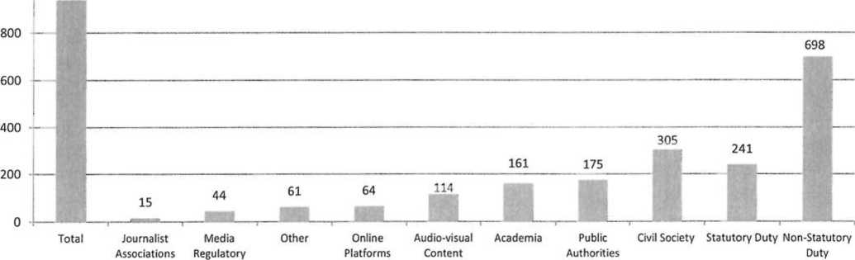
Wykres 1: Główne zainteresowane strony w obszarze umiejętności korzystania z mediów w 28 krajach UE i reprezentowanych sektorach
1000
939
Authorities Providers
Źródło: 29 respondentów uczestniczących w standardowym badaniu przeprowadzonym przez Europejskie Obserwatorium Audiowizualne

Pytanie 1: Wymień główne zainteresowane strony w obszarze umiejętności korzystania z mediów w swoim kraju oraz ustal, do jakiego sektora należą (np. środowisko akademickie, dostawcy treści audiowizualnych, platformy internetowe, organy władzy publicznej, organy nadzoru nad mediami, społeczeństwo obywatelskie).
Wskaż, na których zainteresowanych stronach spoczywa ustawowy obowiązek związany z umiejętnościami korzystania z mediów, a które ze stron interesują się tego typu czynnościami lub angażują się w tego typu czynności bez ustawowego obowiązku.
Legenda do wykresu (z lewej do prawej)
Ogółem, Stowarzyszenia dziennikarzy, Organy nadzoru nad mediami, Pozostałe, Platformy internetowe, Dostawcy treści audiowizualnych, Środowisko akademickie, Organy władzy publicznej, Społeczeństwo obywatelskie, Obowiązek ustawowy, Obowiązek nieustawowy

Z podziału sektorów w różnych krajach wyłania się następujący obraz sytuacji.
Liczba głównych zainteresowanych stron zakwalifikowanych jako „środowisko akademickie” waha się od jednej (w dwóch krajach) do 17 w Polsce. W przypadku „platform internetowych” 12 krajów nie posiada w tej kategorii żadnej zainteresowanej strony. Pozostałe kraje posiadają w sektorze „platformy internetowe” od jednej głównej zainteresowanej strony do dziewięciu (na Litwie).
W przypadku „środowiska akademickiego” liczba głównych zainteresowanych stron wynosi od jednej (w trzech krajach) do 23 w Portugalii.
Zaangażowanie zainteresowanych stron w sektorze „społeczeństwo obywatelskie” jest wyższe. Wszystkie kraje odnotowały główne zainteresowane strony w tym sektorze, a tylko pięć krajów odnotowało ich trzy lub mniej. Średnia liczba głównych zainteresowanych stron w obszarze umiejętności korzystania z mediów wywodzących się ze „społeczeństwa obywatelskiego” wynosi osiem, a największa pochodzi z Hiszpanii (42).
Z drugiej strony skali zaledwie dziewięć krajów zakwalifikowało główne zainteresowane strony w obszarze umiejętności korzystania z mediów do kategorii „stowarzyszenia dziennikarzy”, a średnia wynosi tutaj dwa. Jednak ogólna liczba „stowarzyszeń dziennikarzy” w Europie prawdopodobnie sprawia, że jest to względnie niewielki sektor.

Trzy kraje nie zakwalifikowały żadnej zainteresowanej strony do sektora „organy nadzoru nad mediami”. 17 krajów zakwalifikowało jedną główną zainteresowaną stronę do sektora „organy nadzoru nad mediami”, przy czym najwięcej zakwalifikowano na Litwie (dziewięć).
Biorąc pod uwagę powyższe wartości, należy zauważyć względny rozmiar każdego z tych sektorów w każdym kraju. Na przykład istnieje ograniczona liczba organów nadzoru nad mediami w każdym kraju, zazwyczaj tylko jeden lub dwa interesujące się kwestiami umiejętności korzystania z mediów. Dlatego też ustalona liczba 44 organów nadzoru nad mediami jako głównych zainteresowanych stron w obszarze umiejętności korzystania z mediów może oznaczać względnie wysoki poziom zaangażowania ze strony tego sektora.
Łącznie we wszystkich 28 krajach UE do kategorii „dostawcy treści audiowizualnych” zakwalifikowano 114 głównych zainteresowanych stron w obszarze umiejętności korzystania z mediów. Przy czym za ponad połowę tej liczby (64) odpowiada pięć krajów, a kolejne pięć nie zakwalifikowało do tej kategorii żadnej z głównych zainteresowanych stron w obszarze umiejętności korzystania z mediów.
Analizując tą kwestię w bardziej szczegółowy sposób, widzimy, że w 17 krajach liczba głównych zainteresowanych stron zakwalifikowanych do sektora „dostawcy treści audiowizualnych” wynosi dwa lub mniej. Definicja dostawcy treści audiowizualnych uwzględnia zarówno media publiczne jak i komercyjne, a więc ustalenie to rodzi pytanie, czy istnieje większa możliwość współpracy międzysektorowej z dostawcami treści audiowizualnych, zważywszy, że promowanie umiejętności korzystania z mediów często leży w gestii nadawców publicznych.
Nie ograniczono liczby głównych zainteresowanych stron, jaką respondenci mogli uwzględnić w swojej odpowiedzi, a decyzja w tym zakresie należała do samych respondentów. Jednak wszyscy respondenci zostali poproszeni o skonsultowanie się w ramach procesu decyzyjnego z różnymi zainteresowanymi stronami w swoim kraju.
Jak pokazuje Wykres 2, ustalona w każdym z krajów liczba głównych zainteresowanych stron różniła się znacząco. Najmniejszą liczbę głównych zainteresowanych stron odnotowano na Malcie i Cyprze (osiem), a największą w Finlandii (101). Średnia wyniosła 24.
Wykres 2: Liczba głównych zainteresowanych stron ustalonych w każdym kraju w obszarze umiejętności korzystania z mediów
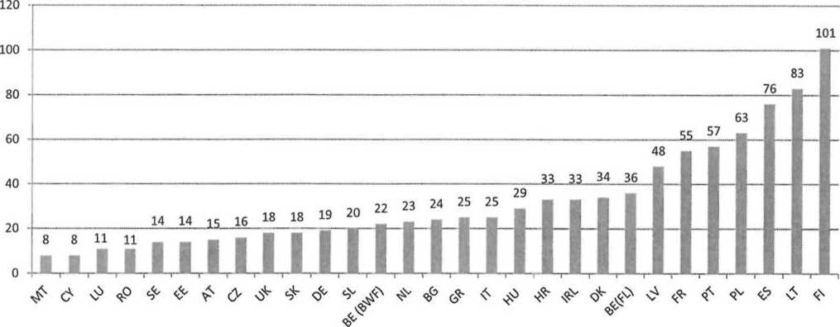
Źródło: 29 respondentów uczestniczących w standardowym badaniu przeprowadzonym przez Europejskie Obserwatorium Audiowizualne

Pytanie 1: Wymień główne zainteresowane strony w obszarze umiejętności korzystania z mediów w swoim kraju oraz ustal, do jakiego sektora należą (np. środowisko akademickie, dostawcy treści audiowizualnych, platformy internetowe, organy władzy publicznej, organy nadzoru nad mediami, społeczeństwo obywatelskie).
Wskaż, na których zainteresowanych stronach spoczywa ustawowy obowiązek związany z umiejętnościami korzystania z mediów, a które ze stron interesują się tego typu czynnościami lub angażują się w tego typu czynności bez ustawowego obowiązku.

- Sieci
Respondentów poproszono o wskazanie, jakiego rodzaju sieci umiejętności korzystania z mediów istnieją w każdym kraju, z którymi zainteresowane strony mogły współpracować, oraz czy sieci te działają na szczeblu regionalnym, krajowym czy międzynarodowym. Respondenci mogli uwzględnić tyle sieci, ile uznali za stosowne, a sposób podjęcia takiej decyzji należało do samych respondentów.
Ponieważ sieci działają z projektu na projekt, a umiejętności korzystania z mediów stanowią tylko jedną z ich kompetencji, dane te mają charakter informacyjny, a nie wyczerpujący.
W sumie we wszystkich 28 krajach UE respondenci ustalili 189 głównych sieci w zakresie umiejętności korzystania z mediów, w które angażują się zainteresowane strony. (Pełną listę sieci w każdym kraju przedstawiono w podsumowaniach krajowych). W ramach 189 ustalonych sieci, zdecydowana większość (135) funkcjonuje na szczeblu krajowym.
Jak pokazano na Wykresie 3, liczba zgłoszonych sieci różniła się znacząco w badanej próbie. Trzy kraje nie zgłosiły żadnej działającej u siebie sieci umiejętności korzystania z mediów. Prawie połowa próby (14) zgłosiła cztery lub mniej sieci. Siedem krajów zgłosiło 11 lub więcej działających u siebie głównych sieci. Francja odnotowała największą liczbę głównych sieci, tj. 25.
25
20
15
10
5
0
Wykres 3: Sieci umiejętności korzystania z mediów, w które angażują się zainteresowane strony
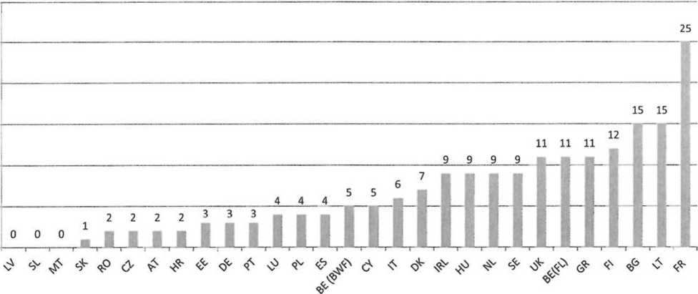
Źródło: 29 respondentów uczestniczących w standardowym badaniu przeprowadzonym przez Europejskie Obserwatorium Audiowizualne
Pytanie 2: W jakiego rodzaju sieci angażują się główne zainteresowane strony w obszarze umiejętności korzystania z mediów?
Opisz te sieci, z uwzględnieniem sposobu ich funkcjonowania, informacji, kto nimi zarządza i czy działają one na szczeblu lokalnym, krajowym, europejskim czy międzynarodowym.
- 547 wybranych projektów
- Kontekst
Respondentów poproszono o ustalenie dwudziestu najistotniejszych projektów z zakresu umiejętności korzystania z mediów, które zostały zrealizowane w ich kraju od 2010 r. Zostali oni także poproszeni o wybranie najstosowniejszej kategorii dla danego rodzaju projektu, sektory odpowiedzialne za projekty, rodzaj umiejętności korzystania z mediów będących przedmiotem projektu, a także powód, dla którego projekt uznano za istotny.
Chociaż niektórzy respondenci uznali, że trudno jest ograniczyć liczbę do 20 projektów, inni nie byli w stanie znaleźć 20 projektów, które uznaliby za wystarczająco istotne, by uwzględnić je w badaniu. W efekcie ogólna liczba projektów, które określono jako „najistotniejsze” wyniosła 547 z maksymalnej liczby 580 projektów.
- Rodzaje projektów
Respondentów poproszono o wybór jednej z siedmiu kategorii „rodzaju projektu” w odniesieniu do każdego z ustalonych 20 najistotniejszych projektów. Respondenci mogli także zakwalifikować projekt do kategorii „pozostałe”.
Wyszczególniono następujące kategorie:
- zasoby - wszystkie tematyczne rezultaty związane z jedną inicjatywą dotyczącą umiejętności korzystania z mediów; mogły to być telewizja i/lub treści publikowane w interencie, w tym ulotki informacyjne, filmy wideo, ścieżki dźwiękowe, plany lekcji, moduły programów nauczania, strony internetowe itp.;
- zaangażowanie użytkowników końcowych - projekty lokalne zapewniające wsparcie i informacje użytkownikom końcowym poprzez kontakt bezpośredni, telefoniczny lub internetowy;
- badania - znaczące badania ilościowe lub jakościowe poświęcone dowolnemu aspektowi umiejętności korzystania z mediów, które opublikowano i/lub są szeroko stosowane przez praktyków w obszarze umiejętności korzystania z mediów;
- platformy sieciowe - konferencje, seminaria, spotkania, fora internetowe i nieinternetowe, newslettery i bazy danych;
- zapewnienie finansowania - zapewnienie finansowania realizowanych przez strony trzecie czynności dotyczących umiejętności korzystania z mediów; finansowanie może zostać zapewnione poprzez granty, otwarte konkursy i zaproszenia do udziału w przetargach;
- kampanie - zazwyczaj połączenie poprawy świadomości z pożądaną zmianą w zachowaniu; kampania z reguły zawiera konkretne „wezwanie do działania”, np. „Nie dziel się zbyt wieloma informacjami w internecie” lub „Dowiedz się, w jaki sposób sprawdzić, czy informacje podawane w internecie są prawdziwe”. Kampanie mogą obejmować wiele zainteresowanych stron, tak jak Dzień Bezpieczniejszego Internetu, lub różne platformy oraz mogą uwzględniać promocję w telewizji/radiu/internecie i/lub inne formy publicznego zaangażowania;
- opracowanie polityki - najważniejsze konsultacje, opublikowane raporty i rekomendacje.
Niektóre projekty z zakresu umiejętności korzystania z mediów można zakwalifikować do więcej niż jednej kategorii (na przykład do zasobów i badań). W takich przypadkach respondentów proszono o wybór, ich zdaniem, najodpowiedniejszej kategorii. W niektórych sytuacjach mogło to mieć wpływ na liczbę określonych rodzajów projektu reprezentowanych w ramach ogólnej listy 547 projektów.

Wykres 4: Rodzaje projektów wśród 547 wybranych projektów z zakresu umiejętności korzystania z mediów
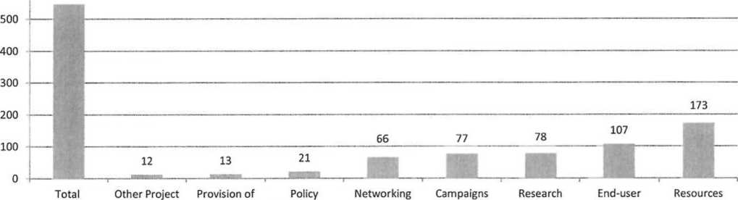
Type Funding Development Platforms engagement
Źródło: 29 respondentów uczestniczących w standardowym badaniu przeprowadzonym przez Europejskie Obserwatorium Audiowizualne
Pytanie 3: Korzystając z poniższej siatki, ustal dwadzieścia najistotniejszych projektów z zakresu umiejętności korzystania z mediów, które zostały zrealizowane w twoim kraju od 2010 r.
Wybierz najstosowniejszą kategorię dla danego rodzaju projektu, sektory odpowiedzialne za projekty, rodzaj umiejętności korzystania z mediów będących przedmiotem projektu, a także powód, dla którego projekt uznano za istotny.
Legenda do wykresu (z lewej do prawej)
Ogółem, Inny rodzaj projektu, Zapewnienie finansowania, Opracowanie polityki, Platformy sieciowe, Kampanie, Badania, Zaangażowanie użytkowników końcowych, Zasoby

Jak pokazano na Wykresie 4, najbardziej typowym rodzajem projektów są „zasoby”, które stanowią 173 z 547 projektów. Kolejnym najpopularniejszym rodzajem projektów są projekty sklasyfikowane jako „zaangażowanie użytkowników końcowych” (107).
Trzy rodzaje projektów zakwalifikowano na podobnych poziomach: „badania” - 78 projektów, „kampanie” - 77 projektów i „platformy sieciowe” - 66 projektów.
Z drugiej strony można zauważyć, że zaledwie 13 z 547 projektów w całej Europie zakwalifikowano do kategorii „zapewnienie finansowania”, a 21 do kategorii „opracowanie polityki”, natomiast 12 projektów określono jako „pozostałe”.
„Zasoby” i „zaangażowanie użytkowników końcowych” łącznie stanowią ponad połowę z wybranych projektów z zakresu umiejętności korzystania z mediów, które wyszczególniono w niniejszym badaniu, co oznacza, że zapewnienie pierwszej linii wsparcia dla obywateli stanowi priorytet projektów (poza systemem szkolnym) i znajduje to także odzwierciedlenie w poszczególnych krajach.
Jeżeli przyjrzymy się kategorii projektów „zasoby”, zauważymy, że ma ona duże znaczenie w wielu krajach. W Belgi (BWF) uwzględnia ona 12 z 20 wybranych projektów. W Czechach i we Włoszech 11 z 20 projektów. We Francji, Rumunii i Danii do „zasobów” zakwalifikowano połowę wybranych projektów (10 z 20). W Hiszpanii i Grecji w kategorii „zasoby” uwzględniono dziewięć projektów.
Podobny obraz wyłania się w przypadku kategorii projektów „zaangażowanie użytkowników końcowych” - 13 projektów w Estonii, 11 projektów w Luksemburgu, 9 w Niemczech i 8 w Holandii oraz w Chorwacji.
Najpowszechniejszym rodzajem projektów w Bułgarii i Łotwie są „badania”, w których w obydwu krajach uwzględniono 9 z 20 wybranych projektów.

- Umiejętności korzystania z mediów będące przedmiotem 547 wybranych projektów
Dla celów badania respondentom wskazano pięć głównych kategorii umiejętności korzystania z mediów i poproszono ich o ustalenie, które umiejętności były przedmiotem dwudziestu najistotniejszych projektów z zakresu umiejętności korzystania z mediów w ich kraju od 2010 r. Wyszczególniono następujące kategorie:
- kreatywność, np. tworzenie, budowanie i generowanie treści medialnych;
- krytyczne myślenie, np. zrozumienie sposobu funkcjonowania przemysłu medialnego oraz sposobu konstruowania komunikatów medialnych, kwestionowanie motywacji producentów treści w celu dokonywania świadomych wyborów dotyczących selekcji i użytkowania treści, rozpoznawanie różnych rodzajów treści medialnych i ocena treści pod kątem prawdziwości, wiarygodności i wartości za pieniądze, rozpoznawanie ryzyka związanego z bezpieczeństwem internetowym oraz zarządzanie takim ryzykiem;
- dialog międzykulturowy, np. walka z radykalizacją oraz mową nienawiści w internecie;
- użytkowanie mediów, np. zdolność poszukiwania, znajdywania i nawigowania oraz użytkowania treści i usług medialnych;
- uczestnictwo i interakcja - interakcja, angażowanie się i uczestniczenie w aspektach ekonomicznych, społecznych, kreatywnych i kulturowych społeczeństwa poprzez media oraz promowanie demokratycznego uczestnictwa i fundamentalnych praw.
Jak pokazuje Wykres 5, trzy kategorie umiejętności korzystania z mediów były przedmiotem większości z 547 projektów.
Związane z „krytycznym myśleniem” umiejętności korzystania z mediów stanowiły przedmiot 403, natomiast umiejętności korzystania z mediów związane z „użytkowaniem mediów” 385 projektów.
Umiejętności związane z „uczestnictwem i interakcją” uwzględniono w 323 projektach, natomiast prawie połowa projektów poruszała kwestie kreatywności (264).
Mniej niż jedna trzecia projektów dotyczyła „dialogu międzykulturowego”, który uwzględniał takie tematy , jak walka z radykalizacją oraz mową nienawiści w internecie.
W Belgii (BWF) i Czechach „krytyczne myślenie” było umiejętnością korzystania z mediów, którą powiązano z wszystkimi 20 wybranymi projektami. Natomiast w Portugali taka sama sytuacja dotyczyła „użytkowania mediów”.
Wykres 5: Umiejętności korzystania z mediów będące przedmiotem 547 wybranych projektów
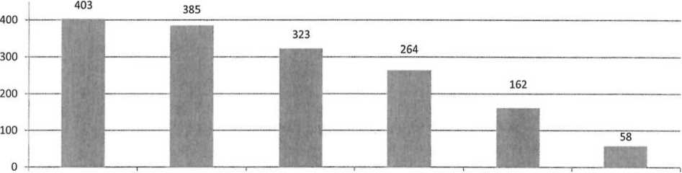
Critical Thinking Media Use Participation and Creativity Intercultural Dialogue Other
Interaction

Źródło: 29 respondentów uczestniczących w standardowym badaniu przeprowadzonym przez Europejskie Obserwatorium Audiowizualne

Pytanie 3: Korzystając z poniższej siatki, ustal 20 najistotniejszych projektów z zakresu umiejętności korzystania z mediów, które zostały zrealizowane w twoim kraju od 2010 r. Wybierz najstosowniejszą kategorię dla danego rodzaju projektu, sektory odpowiedzialne za projekty, rodzaj umiejętności korzystania z mediów będących przedmiotem projektu, a także powód, dla którego projekt uznano za istotny.
Legenda do wykresu (z lewej do prawej)
Krytyczne myślenie, Użytkowanie mediów, Uczestnictwo i interakcja, Kreatywność, Dialog międzykulturowy, Pozostałe

- Sektory zaangażowane w 547 wybranych projektów
Respondentów poproszono o ustalenie sektorów uczestniczących w 20 najistotniejszych projektach z zakresu umiejętności korzystania z mediów w oparciu o poniższą listę kategorii:
- środowisko akademickie,
- dostawcy treści audiowizualnych;
- organy władzy publicznej;
- organy nadzoru nad mediami;
- platformy internetowe;
- społeczeństwo obywatelskie;
- współpraca międzysektorowa;
- pozostałe.
Dla każdego projektu można było wybrać tylko jeden sektor. Jeżeli sektor odpowiedzialny za projekt nie mieścił się z żadnej z sześciu wskazanych kategorii, można było wybrać kategorię „pozostałe”. Jeżeli w projekcie uczestniczył więcej niż jeden sektor, respondent był proszony o wybór kategorii „współpraca międzysektorowa”.
Dlatego też istnieje możliwość, że wśród 547 najistotniejszych projektów z zakresu umiejętności korzystania z mediów nie wymieniono niektórych sektorów uczestniczących we współpracy międzysektorowej.
Jak pokazuje Wykres 6, większość wybranych projektów zakwalifikowano do kategorii „współpraca międzysektorowa”. Każdy kraj zgłosił pewien poziom współpracy międzysektorowej, od 15 z 20 wybranych projektów w Belgii (region BWF) do dwóch projektów w Hiszpanii. Sugeruje to, że współpraca partnerska stanowi kluczowy aspekt realizacji istotnego projektu z zakresu umiejętności korzystania z mediów.
Dziewięć krajów odnotowało współpracę międzysektorową w ramach 10 lub większej liczby z 20 wybranych projektów. Tak było w przypadku: Belgii (15 w BWL i 11 w FL), Bułgarii (14), Polski (14), Holandii (12), Francji (12), Włoch (12), Cypru (11), Danii (11) i Zjednoczonego Królestwa (11).

Jeżeli przyjrzymy się sektorom osobiście zaangażowanym w wybrane projekty w zakresie umiejętności korzystania z mediów, okazuje się, że w przypadku 124 z 547 projektów odnotowano udział „społeczeństwa obywatelskiego” i jest to sektor najczęściej wskazywany jako sektor uczestniczący w wybranych projektach.
Kolejnym najczęściej wskazywanym sektorem są „organy władzy publicznej” (63 projekty), a następnie „środowisko akademickie” (50 projektów) i „dostawcy treści audiowizualnych” (44 projekty). Dwa sektory z najmniejszym indywidualnym zaangażowaniem spośród 547 projektów to „organy nadzoru nad mediami” i „platformy internetowe”.
Warto zauważyć, że niektóre z sektorów charakteryzujących się względnie niskim indywidualnym zaangażowaniem mogły w niektórych sytuacjach uczestniczyć także we współpracy międzynarodowej.
Wykres 6: Sektory zaangażowane w 547 wybranych projektów z zakresu umiejętności korzystania z mediów
600
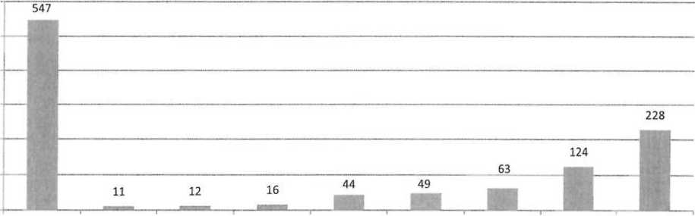
Total Other Online Media Audio-visual Academia Public Civil Society Cross-sector
Platforms Regulatory content Authorities Collaboration
Authorities providers
Źródło: 29 respondentów uczestniczących w standardowym badaniu przeprowadzonym przez Europejskie Obserwatorium Audiowizualne
Pytanie 3: Korzystając z poniższej siatki, ustal 20 najistotniejszych projektów z zakresu umiejętności korzystania z mediów, które zostały zrealizowane w twoim kraju od 2010 r. Wybierz najstosowniejszą kategorię dla danego rodzaju projektu, sektory odpowiedzialne za projekty, rodzaj umiejętności korzystania z mediów będących przedmiotem projektu, a także powód, dla którego projekt uznano za istotny.

Legenda do wykresu (z lewej do prawej)
Ogółem, Pozostałe, Platformy internetowe, Organy nadzoru nad mediami, Dostawcy treści audiowizualnych, Środowisko akademickie, Organy władzy publicznej, Społeczeństwo obywatelskie, Współpraca międzysektorowa

- Zasięg geograficzny 547 wybranych projektów
Respondentów poproszono o wskazanie zasięgu geograficznego 20 projektów wybranych przez siebie jako najistotniejsze projekty w ich krajach.
Wykres 7 pokazuje, że znaczną większość (409) projektów sklasyfikowano jako projekty o znaczeniu krajowym, a 95 jako projekty o znaczeniu regionalnym. Połowę projektów (43) sklasyfikowano jako projekty europejskie/międzynarodowe.
W większości krajów znacząca liczba projektów została sklasyfikowana jako „krajowe”, ale odnotowano cztery godne uwagi wyjątki, w których połowę lub więcej projektów zakwalifikowano jako „regionalne”. Są to: Belgia (BWF) - 14 z 20 projektów, Czechy - 12 z 20 projektów, Słowenia - 11 z 20 projektów, Hiszpania - 10 z 20 projektów oraz Austria - 6 z 10 projektów.
Grecja odnotowała najwyższą liczbę projektów „europejskich/międzynarodowych” (7 z 20), natomiast zarówno Zjednoczone Królestwo, jak i Łotwa odnotowały 6 z 20 projektów, a Francja 5.
Niewielki poziom europejskiego/międzynarodowego zasięgu wśród 547 omawianych projektów może wskazywać na możliwości rozwoju współpracy paneuropejskiej w obszarze projektów obejmujących umiejętności korzystania z mediów.

Wykres 7: Zasięg geograficzny 547 wybranych projektów (str. 31 wer. angielskiej)

Legenda do wykresu:
Total – ogółem
Regional – regionalne
National – krajowe
European / International – europejskie / międzynarodowe

Źródło: 29 respondentów uczestniczących w standardowym badaniu przeprowadzonym przez Europejskie Obserwatorium Audiowizualne
Pytanie 3: Korzystając z poniższej siatki, ustal 20 najistotniejszych projektów z zakresu umiejętności korzystania z mediów, które zostały zrealizowane w twoim kraju od 2010 r. Wybierz najstosowniejszą kategorię dla danego rodzaju projektu, sektory odpowiedzialne za projekty, rodzaj umiejętności korzystania z mediów będących przedmiotem projektu, a także powód, dla którego projekt uznano za istotny.

- 145 projektów będących przedmiotem studium przypadku
Każdy z respondentów został poproszony o wybranie pięciu projektów ze swojej wstępnej listy 20 najistotniejszych projektów i przekazanie bardziej szczegółowych informacji na ich temat („projekty będące przedmiotem studium przypadku”).
- Rodzaje projektów będących przedmiotem studium przypadku
Tak jak w przypadku 547 wybranych projektów, „zasoby” są najpopularniejszą kategorią projektów wśród 145 projektów będących przedmiotem studium przypadku i, jak pokazuje Wykres 8, stanowią prawie jedną trzecią (48) projektów.
We Włoszech cztery z pięciu projektów będących przedmiotem studium przypadku zakwalifikowano do kategorii „zasoby”. Natomiast w Belgii (BWF i FL), Czechach, Danii, Szwecji i Rumunii „zasoby” obejmują trzy z pięciu tego typu projektów.
Drugim najpopularniejszym rodzajem projektów są „kampanie” (czwarty najbardziej popularny rodzaj projektu wśród 547 wybranych projektów). W Portugalii do „kampanii” zakwalifikowano wszystkie pięć projektów będących przedmiotem studium przypadku.
„Zaangażowanie użytkowników końcowych” wybrano dla 24 projektów będących przedmiotem studium przypadku. Dwa kraje (Francja i Słowenia) odnotowały w tej kategorii („zaangażowanie użytkowników końcowych”) największą liczbę projektów, tj. trzy projekty.
20 projektów będących przedmiotem studium przypadku zakwalifikowano do „badań”, przy czym 14 krajów odnotowało w tej kategorii co najmniej jeden projekt. Tylko jeden kraj zakwalifikował cztery ze swoich pięciu projektów będących przedmiotem studium przypadku jako „badania”. Była to Bułgaria.
13 projektów będących przedmiotem studium przypadku zakwalifikowano jako „platformy sieciowe”, przy czym 11 krajów odnotowało w tej kategorii co najmniej jeden projekt. Trzy kraje odnotowały dwa projekty w ramach „platform sieciowych” - Czechy, Grecja i Polska.
Podobnie, jak w przypadku 547 wybranych projektów, „zapewnienie finansowania” i „opracowanie polityki” to najmniej popularne rodzaje projektów wśród 145 projektów będących przedmiotem studium przypadku. W kategoriach tych zakwalifikowano odpowiednio jedynie pięć i sześć projektów.
Irlandia zakwalifikowała dwa ze swoich projektów będących przedmiotem studium przypadku do kategorii „zapewnienie finansowania”, a Austria, Estonia i Malta odnotowały w tej kategorii tylko po jednym projekcie.
Malta zakwalifikowała dwa z sześciu projektów w ramach „opracowania polityki”, a Belgia (BWF), Niemcy, Łotwa i Litwa odnotowały w tej kategorii po jednym projekcie.

Wykres 8: Rodzaje projektów w ramach 145 projektów będących przedmiotem studium przypadku
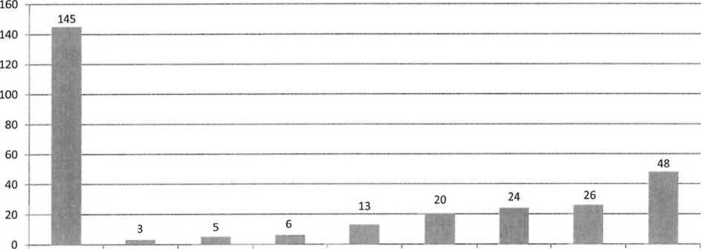
Total Other Provision of Policy Networking Research End-user Campaigns Resources
Funding Development Platforms engagement

Źródło: 29 respondentów uczestniczących w standardowym badaniu przeprowadzonym przez Europejskie Obserwatorium Audiowizualne
Pytanie 4B: Zakwalifikuj projekt do jednej z poniższych kategorii.
Legenda do wykresu (z lewej do prawej)
Ogółem, Pozostałe, Zapewnienie finansowania, Opracowanie polityki, Platformy sieciowe, Badania, Zaangażowanie użytkowników końcowych, Kampanie, Zasoby

- Umiejętności korzystania z mediów uwzględnione w projektach będących przedmiotem studium przypadku
Jak pokazuje Wykres 5, najpopularniejszymi umiejętnościami korzystania z mediów będącymi przedmiotem 547 wybranych projektów były „krytyczne myślenie” i następnie „użytkowanie mediów”.
Tendencja ta jest jeszcze lepiej widoczna w przypadku projektów będących przedmiotem studium przypadku. Wykres 9 prezentuje 135 umiejętności związanych z „krytycznym myśleniem” oraz 111 związanych z „użytkowaniem mediów” spośród ze 145 umiejętności odnotowanych w ramach projektów będących przedmiotem studium przypadku.
Wszystkie kraje zauważyły, że umiejętności związane z „krytycznym myśleniem” uwzględniono w co najmniej czterech z pięciu projektów będących przedmiotem studium przypadku, ale tylko dwa kraje potwierdziły, że umiejętności korzystania z mediów związane z „dialogiem międzykulturowym” były przedmiotem czterech z pięciu tego typu projektów.
Chociaż nasuwa się wniosek, że względnie niskie poziomy zgłoszonych umiejętności związanych z dialogiem międzykulturowym mogą być wynikiem ostatnich działań mających na celu walkę z radykalizacją i mową nienawiści w internecie poprzez rozwój umiejętności korzystania z mediów (c2012), należy zauważyć, że zanim ustanowiono powiązanie pomiędzy dialogiem międzykulturowym a walką z mową nienawiści i radykalizacją, dialog międzykulturowy był związany ze zwalczaniem stereotypów.
W związku z powyższym, możliwe, że zbadanie całego obszaru określanego jako „dialog międzykulturowy” stanowi potencjał dla przyszłych projektów z zakresu umiejętności korzystania z mediów.

Wykres 9: Umiejętności korzystania z mediów uwzględnione w projektach będących przedmiotem studium przypadku (5 kategorii)
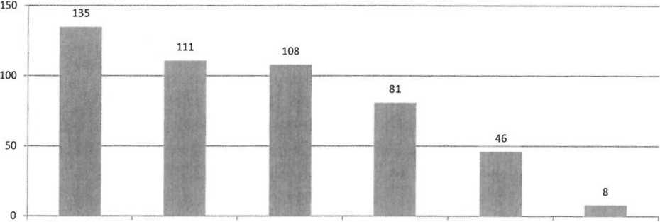
Critical Thinking Media use Participation and Creative skills Intercultural dialogue Other
engagement

Źródło: 29 respondentów uczestniczących w standardowym badaniu przeprowadzonym przez Europejskie Obserwatorium Audiowizualne
Pytanie 4E: Wskaż rodzaj umiejętności korzystania z mediów, które były przedmiotem projektu.
Legenda do wykresu (z lewej do prawej)
Krytyczne myślenie, Użytkowanie mediów, Uczestnictwo i zaangażowanie, Kreatywne umiejętności, Dialog międzykulturowy, Pozostałe

W odniesieniu do 145 projektów będących przedmiotem studium przypadku respondentów poproszono o zakwalifikowanie umiejętności korzystania z mediów do następujących kategorii:
- użytkowanie mediów - zdolność poszukiwania, znajdywania i nawigowania oraz użytkowania treści i usług medialnych;
- krytyczne myślenie - zrozumienie sposobu funkcjonowania przemysłu medialnego oraz konstruowania komunikatów medialnych;
- krytyczne myślenie - kwestionowanie motywacji producentów treści w celu dokonywania świadomych wyborów dotyczących selekcji i użytkowania treści;
- krytyczne myślenie - rozpoznawanie różnych rodzajów treści medialnych i ocena treści pod kątem prawdziwości, wiarygodności i wartości za pieniądze;
- krytyczne myślenie - rozpoznawanie ryzyka dla bezpieczeństwa internetowego i zarządzanie takim ryzykiem;
- kreatywne umiejętności - tworzenie, budowanie i generowanie treści medialnych;
- uczestnictwo i zaangażowanie - interakcja, angażowanie się i uczestniczenie w aspektach ekonomicznych, społecznych, kreatywnych i kulturowych społeczeństwa poprzez media;
- uczestnictwo i zaangażowanie - promowanie demokratycznego uczestnictwa i fundamentalnych praw;
- dialog międzykulturowy - walka z radykalizacją oraz mową nienawiści w internecie.
W oparciu o dodatkowe dane wykresy dotyczące „krytycznego myślenia” można dalej podzielić, by lepiej zrozumieć umiejętności rozwijane w ramach 145 projektów będących przedmiotem studium przypadku. Ponadto dane dotyczące „uczestnictwa i interakcji” także można jeszcze głębiej rozwinąć.
Źródło: 29 respondentów uczestniczących w standardowym badaniu przeprowadzonym przez Europejskie Obserwatorium Audiowizualne
Wykres 10: Podział umiejętności korzystania z mediów uwzględnionych w projektach będących przedmiotem studium przypadku (9 kategorii)

Pozostałe
Walka z radykalizacją oraz mową nienawiści w internecie (dialog międzykulturowy)
Demokratyczne uczestnictwo i fundamentalne prawa (uczestnictwo ...)
Kreatywne umiejętności
Bezpieczeństwo w internecie (krytyczne myślenie)
Rozpoznanie i ocena różnych treści (krytyczne myślenie)
Sposób funkcjonowania mediów i konstrukcji komunikatów (krytyczne myślenie)
Interakcja, zaangażowanie i uczestnictwo (uczestnictwo i ...)
Dokonywanie świadomych wyborów (krytyczne myślenie)
Dostęp, poszukiwanie, znajdywanie, nawigowanie i użytkowanie (użytkowanie mediów)

Pytanie 4E: Wskaż rodzaj umiejętności korzystania z mediów, które były przedmiotem projektu.
Jak pokazuje Wykres 10, umiejętności związane z projektami będącymi przedmiotem studium przypadku promują bardzo szeroki zakres umiejętności korzystania z mediów, w tym wszystkie umiejętności, o które pytano w przedmiotowym badaniu.
Uspakaja fakt, że umiejętności związane z trzema kategoriami „krytycznego myślenia”, które są w najbliższym stopniu związane z oceną treści, były przedmiotem analizy w ramach ponad 100 ze 145 projektów. Czwarta kategoria umiejętności „krytycznego myślenia” (bezpieczeństwo w internecie) także występuje w ponad połowie projektów (83).
Umiejętności związane z „interakcją, angażowaniem się i uczestniczeniem w aspektach ekonomicznych, społecznych, kreatywnych i kulturowych społeczeństwa poprzez media” uwzględniono w 101 ze 145 projektów, natomiast umiejętności związane z „promowaniem demokratycznego uczestnictwa i fundamentalnych praw” w 78 projektach.
Umiejętnością, którą wyszczególniono w najmniejszym zakresie w 145 projektach będących przedmiotem studium przypadku jest „dialog międzykulturowy”, o którym wspomniano w 46 tego typu projektach. Dotyczy to umiejętności w zakresie walki z radykalizacją oraz mową nienawiści w internecie.
- Sektory zaangażowane w 145 projektów będących przedmiotem studium przypadku
Respondenci mieli możliwość przekazania dogłębnych informacji na temat 145 projektów będących przedmiotem studium przypadku, z uwzględnieniem wszystkich zainteresowanych stron i sektorów uczestniczących w projektach.
Ogólnie rzecz ujmując, co prezentuje Wykres 11, 108 projektów będących przedmiotem studium przypadku jest wynikiem współpracy międzysektorowej, a w większość tego typu projektów zaangażowało się społeczeństwo obywatelskie i organy władzy publicznej.

Wykres 11: Podział sektorów zaangażowanych w 145 projektów będących przedmiotem studium przypadku
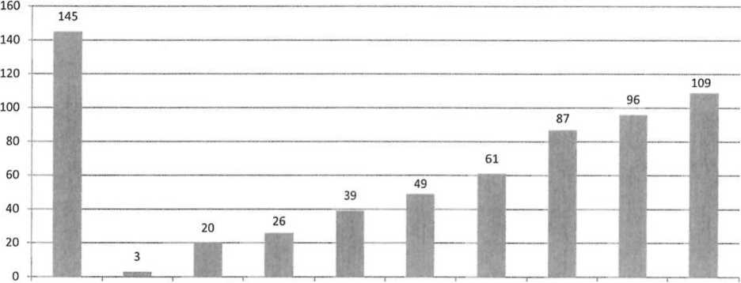
Total case- Journalist Online Media Audio-visual Other Academia Public Civil Society Cross-sector
study Assocaition Platforms Regulatory Content Authorities cooperation
projects Authorities Providers

Źródło: 29 respondentów uczestniczących w standardowym badaniu przeprowadzonym przez Europejskie Obserwatorium Audiowizualne
Pytanie 4F: Uwzględnij nazwę organizacji zainteresowanej strony, sektor i rolę, jaką odgrywa.
Legenda do wykresu (z lewej do prawej)
Projekty będące przedmiotem studium przypadku ogółem, Stowarzyszenie dziennikarzy, Platformy internetowe, Organy nadzoru nad mediami, Dostawcy treści audiowizualnych, Pozostałe, Środowisko akademickie, Organy władzy publicznej, Społeczeństwo obywatelskie, Współpraca międzysektorowa

W sumie dziewięć krajów odnotowało, że wszystkie pięć z ich projektów będących przedmiotem studium przypadku było efektem współpracy międzysektorowej, a kolejne siedem krajów zauważyło, że sytuacja taka miała miejsce w przypadku 4 z 5 projektów.
Cztery kraje zgłosiły, że tylko dwa lub mniej z realizowanych przez nie projektów będących przedmiotem studium przypadku uwzględniało współpracę międzysektorową. Były to Chorwacja, Węgry, Hiszpania i Szwecja.
Wyraźnie potwierdza to trend w kierunku współpracy międzysektorowej w odniesieniu do istotnych projektów z zakresu umiejętności korzystania z mediów.
Wykres 12 pokazuje podział sektorów uczestniczących w 109 projektach opartych na współpracy międzysektorowej.
Ponownie „społeczeństwo obywatelskie” jest sektorem, który demonstruje największą częstotliwość zaangażowania w projekty będące przedmiotem studium przypadku i uczestniczy w 83 ze 109 projektów opartych na współpracy międzysektorowej. Kolejną z kategorii są „organy władzy publicznej”, które uczestniczą w 78 tego typu projektach.
„Środowisko akademickie” uczestniczy w 53 projektach opartych na współpracy międzysektorowej, natomiast w kategorii „pozostałe” uwzględniono 48 projektów.
Ze 109 projektów opartych na współpracy międzysektorowej, jedna trzecia (37) uwzględniała udział „dostawców treści audiowizualnych”, 24 projekty udział „organów nadzoru nad mediami”, a 19 „platform internetowych”.
Stowarzyszenia dziennikarzy uczestniczyły w trzech ze 109 projektów będących przedmiotem studium przypadku i opartych na współpracy międzysektorowej.

Wykres 12: Podział sektorów zaangażowanych w projekty oparte na współpracy międzysektorowej i będące przedmiotem studium przypadku
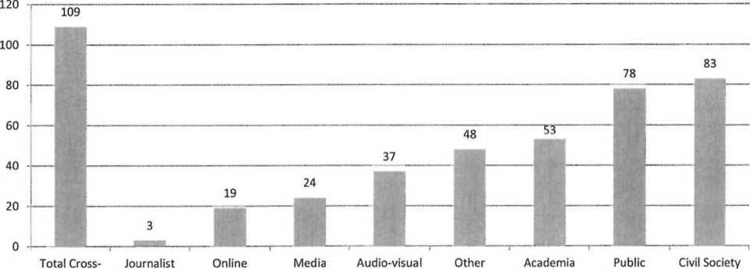
sector Association Platforms Regulatory Content Authorities
Authorities Providers

Źródło: 29 respondentów uczestniczących w standardowym badaniu przeprowadzonym przez Europejskie Obserwatorium Audiowizualne
Pytanie 4F: Uwzględnij nazwę organizacji zainteresowanej strony, sektor i rolę, jaką odgrywa.
legenda do wykresu (z lewej do prawej)
Współpraca międzysektorowa ogółem, Stowarzyszenie dziennikarzy, Platformy internetowe, Organy nadzoru nad mediami, Dostawcy treści audiowizualnych, Pozostałe, Środowisko akademickie, Organy władzy publicznej, Społeczeństwo obywatelskie

Wykres 13: Udział poszczególnych sektorów w 36 projektach będących przedmiotem studium przypadku i uwzgledniających współpracę międzysektorową
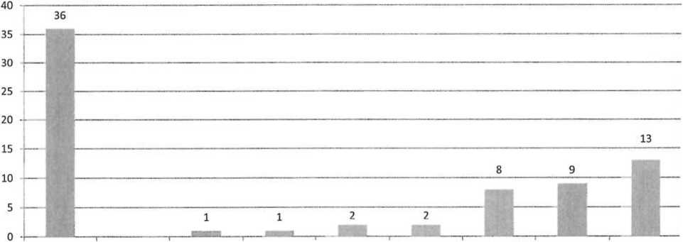
Total individual Journalist Other Online Media Audio-visual Academia Public Civil Society
sectors Assocaition Platforms Regulatory Content Authorities
Authorities Providers

Źródło: 29 respondentów uczestniczących w standardowym badaniu przeprowadzonym przez Europejskie Obserwatorium Audiowizualne
Pytanie 4F: Uwzględnij nazwę organizacji zainteresowanej strony, sektor i rolę, jaką odgrywa.
legenda do wykresu (z lewej do prawej)
Poszczególne sektory ogółem, Stowarzyszenie dziennikarzy, Pozostałe, Platformy internetowe, Organy nadzoru nad mediami, Dostawcy treści audiowizualnych, Środowisko akademickie, Organy władzy publicznej, Społeczeństwo obywatelskie

36 projektów będących przedmiotem studium przypadku nie zakwalifikowano jako współpracy międzysektorowej. W związku z powyższym za projekt odpowiedzialny był jeden sektor. Wykres 13 ilustruje sektory odpowiedzialne za wyżej wspomniane 36 projektów będących przedmiotem studium przypadku.
Ponownie „społeczeństwo obywatelskie” odgrywa istotną rolę i stanowi 13 z tego typu projektów. Natomiast „organy władzy publicznej” odpowiadają za dziewięć projektów, a „środowisko akademickie” za 8 projektów.

- Zasięg geograficzny 145 projektów będących przedmiotem studium przypadku
Jak pokazuje Wykres 14, zasięg geograficzny 145 projektów będących przedmiotem studium przypadku jest podobny do zasięgu geograficznego 547 wybranych projektów, gdyż znaczącą większość projektów zakwalifikowano do kategorii „krajowe”. Ogólnie rzecz ujmując prawie połowa próby (12 krajów) zgłosiła, że wszystkie z ich projektów będących przedmiotem studium przypadku zostało zakwalifikowanych jako projekty krajowe.
Jednak w porównaniu do 547 projektów, procent projektów na szczeblu regionalnym jest znacznie niższy. Najwyższą liczbę projektów będących przedmiotem studium przypadku, które zakwalifikowano jako „regionalne”, odnotowano w Belgii (region BWF) - 4 projekty. Najwyższą liczbę projektów będących przedmiotem studium przypadku, które zakwalifikowano jako „europejskie/międzynarodowe”, odnotowano w Grecji i we Włoszech - po 3 projekty.
Wykres 14: Zasięg geograficzny 145 projektów będących przedmiotem studium przypadku
Krajowe
Europejskie/międzynarodowe
Regionalne
Ogółem
Źródło: 29 respondentów uczestniczących w standardowym badaniu przeprowadzonym przez Europejskie Obserwatorium Audiowizualne
Pytanie 4C: Wskaż, czy projekt ma znaczenie krajowe, czy regionalne

- Grupy odbiorców 145 projektów będących przedmiotem studium przypadku
Aby zrozumieć kluczowe grupy odbiorców projektów z zakresu umiejętności korzystania z mediów, respondentów poproszono o wskazanie głównych odbiorców 145 projektów będących przedmiotem studium przypadku.
W celach ilustracyjnych odpowiedzi pogrupowano w pięć szerszych kategorii, przy czym więcej szczegółowych informacji na temat konkretnych odbiorców każdego z tego typu projektów dostępnych jest w oryginalnych materiałach przekazanych przez poszczególne kraje (Załącznik 5).
Wykres 15: Grupy odbiorców 145 projektów będących przedmiotem studium przypadku
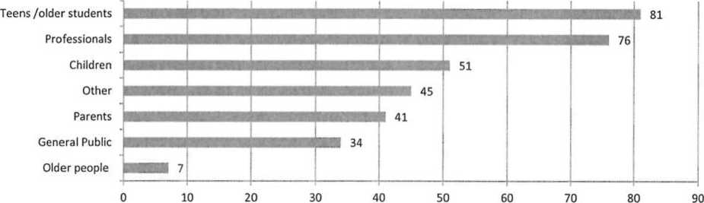
Źródło: 29 respondentów uczestniczących w standardowym badaniu przeprowadzonym przez Europejskie Obserwatorium Audiowizualne
Pytanie 4G: Wskaż, tam, gdzie to możliwe, wiek, płeć, przynależność społeczno-ekonomiczną, lokalizację i inne kluczowe cechy grupy odbiorców. Jeżeli to możliwe, wskaż także rozmiar grupy docelowych odbiorców.

Legenda do wykresu (z góry do dołu)
Nastolatkowie/studenci, Profesjonaliści, Dzieci, Pozostali, Rodzice, Opinia publiczna, Osoby starsze

Wykres 15 pokazuje, że chociaż badanie nie uwzględnia projektów obejmujących umiejętności korzystania z mediów i opartych na programie nauczania, 81 ze 145 projektów będących przedmiotem studium przypadku skierowanych było do szerokiej grupy odbiorców określonej jako „nastolatkowie i studenci”. W Grecji do tej grupy odbiorców skierowano wszystkie pięć projektów będących przedmiotem studium przypadku. Pięć krajów, tj. Estonia, Węgry, Holandia, Rumunia i Słowacja, zgłosiło, że do tej grupy odbiorców skierowano cztery z pięciu projektów będących przedmiotem studium przypadku.
Kolejną najpopularniejszą kategorią odbiorców była kategoria określana jako „profesjonaliści” (tj. nauczyciele, pracownicy opieki, osoby pracujące z młodzieżą i pracownicy naukowi), która obejmowała 76 projektów adresowanych do tej szerokiej grupy odbiorców. W Rumunii uznano, że wszystkie pięć projektów będących przedmiotem studium przypadku adresowanych jest do „profesjonalistów”. W czterech krajach stwierdzono, że cztery z pięciu projektów będących przedmiotem studium przypadku skierowanych było do „profesjonalistów”. Były to Belgia (region BWF), Dania, Węgry i Szwecja.
Ponad jedna trzecia ze 145 projektów będących przedmiotem studium przypadku skierowanych było do szerokiej grupy odbiorców określonej jako „dzieci” (51). Tylko jeden kraj - Dania - odnotował, że cztery z pięciu projektów będących przedmiotem studium przypadku skierowanych było do „dzieci”, a jeden kraj - Węgry - że takich projektów były trzy.
Prawie połowa projektów skierowanych do nastolatków i studentów (80) przeznaczona była dla rodziców (41), co prawdopodobnie rodzi wątpliwości co do poziomu udzielanego rodzicom wsparcia w zakresie umiejętności korzystania z mediów. Najwyższą liczbę projektów będących przedmiotem studium przypadku i adresowanych do rodziców odnotowano w Belgii (region BWF). Trzy inne kraje, w których trzy z pięciu projektów będących przedmiotem studium przypadku skierowanych było do „rodziców”, to Dania, Węgry i Włochy.
Grupa odbiorców określana jako „opinia publiczna” była adresatem 34 z projektów będących przedmiotem studium przypadku. Cztery kraje zgłosiły, że do tej grupy odbiorców skierowano trzy z pięciu projektów będących przedmiotem studium przypadku. Były to Czechy, Niemcy, Słowacja i Słowenia.
Z drugiej strony, zaledwie 7 ze 145 projektów będących przedmiotem studium przypadku adresowanych było do grupy odbiorców określanej jako „osoby starsze”. Pięć krajów, które zanotowały taką sytuację, to Belgia (FL), Estonia, Grecja, Luksemburg i Hiszpania. Może to prowadzić do pytania na temat poziomu wsparcia dostępnego starszym osobom w zakresie rozwoju umiejętności korzystania z mediów, szczególnie w kontekście rosnącej liczby starszych osób, które angażują się w świat cyfrowy i korzystają z platform i usług internetowych.
- Finansowanie projektów będących przedmiotem studium przypadku
Respondentów poproszono, by uwzględnili - tam, gdzie to możliwe - roczny i całkowity budżet projektu oraz odpowiednie źródła finansowania.
Spośród 145 projektów będących przedmiotem studium przypadku informacje na temat budżetu projektu przekazano dla 70 projektów. Budżety tych projektów różniły się znacząco i wynosiły od 2 tys. euro do ponad 10 mln euro. Jak pokazuje Wykres 16, większość projektów, dla których udostępniono informacje finansowe, posiadało budżet na poziomie 10 tys. do 20 tys. euro.
Ponadto przekazano częściowe informacje dotyczące źródeł finansowania innych 20 projektów. W sumie informacje finansowe przekazano dla 90 projektów, z czego prawie połowa (42) otrzymała pewne środki z UE.
Wykres 16: Wielkość budżetu 70 projektów będących przedmiotem studium przypadku
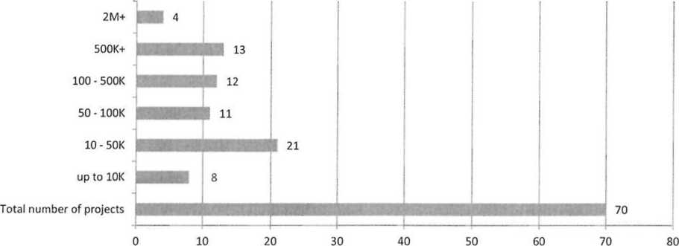
Źródło: 29 respondentów uczestniczących w standardowym badaniu przeprowadzonym przez Europejskie Obserwatorium Audiowizualne
Pytanie 4D: Uwzględnij czas trwania projektu, terminy i - tam, gdzie to możliwe - roczny i całkowity budżet oraz powiązane źródła finansowania.
Legenda do wykresu (z góry do dołu)
2 mln +, 500 tys. +, 100-500 tys., 50-100 tys., 10-50 tys., do 10 tys., Liczba projektów ogółem

- Programy i projekty międzynarodowe i paneuropejskie

3.5.1. przegląd programów międzynarodowych i paneuropejskich
W podnoszeniu świadomości umiejętności korzystania z mediów, w badaniach, rozwoju strategii edukacyjnych oraz promowaniu dobrych praktyk zasadniczą rolę odegrały organy międzynarodowe, w tym Unia Europejska, Rada Europy, UNESCO, Nordycka Rada Ministrów, a także różne unijne programy finansowania, takie jak Kreatywna Europa (Creative Europe), Łącząc Europę (Connecting Europe, CEF), Erasmus+ itd.
Programy te często wymagają opracowania i realizacji projektów przy udziale większej liczby krajów.
Spośród 145 projektów będących przedmiotem studium przypadku 15 projektów zgłoszono jako międzynarodowe. Element międzynarodowy zgłoszono w przypadku trzech z pięciu projektów będących przedmiotem studium przypadku w Grecji i we Włoszech, a dwóch w Polsce. Pozostałe kraje, które wskazały na międzynarodowy wymiar swoich projektów będących przedmiotem studium przypadku, to Austria, Cypr, Estonia, Hiszpania, Francja, Łotwa, Słowenia.
Poniżej przedstawiono przykłady takich projektów:
Projekt Mythos realizowany jest w Pyrgos (zachodnia Grecja), ale jego oddziaływanie ma zasięg międzynarodowy. Projekt obejmuje najdłuższe międzynarodowe warsztaty filmowe poświęcone twórczości audiowizualnej młodzieży w Europie. Projekt rozpoczęto w 2011 r. i od tej pory wyprodukowano 55 filmów krótkometrażowych przy udziale 400 młodych ludzi z 16 krajów. Projekt Mythos realizowany jest we współpracy z holenderskim festiwalem studenckim NFFS (Nationaal Film Festival voor Scholieren), a jego koordynacją zajmuje się Międzynarodowy Festiwal Filmowy dla Dzieci Olympia.
Z Grecji pochodzi także projekt zatytułowany „Zakładki - zwalczanie mowy nienawiści w internecie poprzez edukację w zakresie praw człowieka” (Bookmarks - Combating Hate Speech Online through Human Rights Education), który jest powiązany z międzynarodowym projektem Rady Europy „Ruch przeciwko mowie nienawiści” (No Hate Speech Movement).
Celem projektu EUFORIA w Grecji jest stworzenie infrastruktury koniecznej, by wspierać i zapewnić zrównoważony rozwój edukacji filmowej w tym kraju. Projekt koncentruje się na opracowaniu planu działania, który ma być realizowany przez międzykulturową sieć obejmującą Polskę i Węgry i zapewniającą cenne spostrzeżenia, praktyczne metody, doświadczenie i konsultacje na rzecz planu działania dla Grecji.

We Włoszech projekt „e-Zaangażowanie przeciwko przemocy” (e-Engagement Against Violence) sfinansowany został w ramach programu DAPHNE na lata 2012-2014 i obejmował siedem krajów europejskich (Austrię, Belgię, Bułgarię, Francję, Włochy, Słowenię i Zjednoczone Królestwo). Projekt ten łączy badania i zapewnienie zasobów edukacyjnych, a jego celem jest porównanie nowego prawoskrzydłowego populizmu i dyskryminacji rozpowszechnianej przez media cyfrowe i sieci społecznościowe poprzez promowanie wśród młodych ludzi świadomości agresywnych treści medialnych oraz nadawanie im uprawnień poprzez obywatelskie zaangażowanie, w szczególności e-zaangażowanie oparte na umiejętnościach korzystania z mediów i umiejętnościach informatycznych.
Projekt Emedus zgromadził 27 krajów UE, a jego koordynatorem była Hiszpania.
Na Cyprze projekt „IndentifEYE: dzieci, dane i rodzące się tożsamości” (IndentifEYE: Children, Data and Emerging Identities) został uznany za jeden z pięciu powstałych na Cyprze projektów będących przedmiotem studium przypadku, chociaż nie został wymieniony jako projekt „wybrany” lub „będący przedmiotem studium przypadku” przez żadnego z dwóch pozostałych krajów partnerskich (Holandia i Zjednoczone Królestwo).
Także EAVI wyprodukował serię filmów rysunkowych poświęconych umiejętnościom korzystania z mediów zatytułowaną „Podróż w kierunku umiejętności korzystania z mediów” (A Journey to media literacy). Pierwszy odcinek dostępny jest w 19 językach: angielskim, francuskim, włoskim, niemieckim, rosyjskim, arabskim, szwedzkim, chorwackim, polskim, macedońskim, tureckim, bułgarskim, litewskim, fińskim, portugalskim, hiszpańskim, rumuńskim, katalońskim i holenderskim. Drugi odcinek jest także dostępny w sześciu językach, a trzeci wkrótce zostanie przetłumaczony. Pomimo międzynarodowego przesłania projektu, nie został on wyraźnie wyróżniony jako projekt „wybrany” lub „będący przedmiotem studium przypadku” przez jeden konkretny kraj.
Projekty międzynarodowe z zasady angażują partnerów z więcej niż jednego kraju. Na to, co sprawia, że projekt uznawany jest za istotny w poszczególnych krajach, wpływają różne priorytety kulturowe, polityczne i społeczne. Dlatego też należy oczekiwać, że niektóre z krajów partnerskich uczestniczących w projektach międzynarodowych będą postrzegać je jako bardziej istotne, niż inne kraje. W związku z powyższym, wykorzystując informacje zawarte w niniejszym badaniu, trudno jest stworzyć kompletny obraz wszystkich krajów uczestniczących w projektach paneuropejskich lub międzynarodowych.
Jednak można ustalić pewne wspólne tematy wynikające z projektów będących przedmiotem studium przypadku, które mają charakter międzynarodowy:
- Międzynarodowa edukacja filmowa i festiwale (MYTHOS, EUFORIA),
- Walka z radykalizacją i mową nienawiści (No Hate Speech!, e-Engagement Against Violence, The Violence of Information, BRICKS, PRISM),
- Dzieci, dane i rodzące się tożsamości (IndentifEYE),
- Bezpieczeństwo i odporność dzieci w interencie (Dzień Bezpieczniejszego Internetu, sieci INHOPE),
- Badania (EMEDUS, EU KIDS online).

3.5.2. Wspólnotowy program Bezpieczniejszy internet
Wspólnotowy program Bezpieczniejszy internet finansował lub współfinansował „Węzły bezpieczniejszego internetu” (Safer Internet Nodes) w całej Europie. W wykazie 547 wybranych projektów wskazano 15 projektów dotyczących bezpieczniejszego internetu, po jednym w Austrii, Belgii (BWF), Belgii (FL), Chorwacji, na Cyprze, w Niemczech, na Węgrzech, w Irlandii, we Włoszech, w Łotwie, na Litwie, w Polce, Rumunii, Słowenii i Szwecji. Każdy z tych projektów został opisany bardziej szczegółowo w ramach projektów będących przedmiotem studium przypadku.

Sześć dalszych projektów, które wyszczególniono w ramach studium przypadku, było związanych z wspólnotowym programem bezpieczniejszego internetu lub było przez taki program finansowanych, jak na przykład „Dzieci, nauczyciele i rodzice przeciwko mowie nienawiści i dyskryminacji” (Children, teachers and parents against hate speech and discrimination) w Bułgarii, „Sprytnie w sieci” (Smartly on the Web) w Estonii, „Sklep spożywczy” (The Grocery Store, grec. To Pantopoleion) w Grecji, „Bądź sprytny w internecie!” (BeSmartOnline!) na Malcie, „Dziecko w sieci” w Polsce, „Owce na żywo” (Sheeplive) na Słowacji oraz unijny projekt „Dzieci w internecie” (Kids Online), który został wymieniony przez 4 kraje - Irlandię, Cypr, Łotwę i Zjednoczone Królestwo.
Jako centralny element łączący projekty wykorzystano także Dzień bezpieczniejszego internetu. Na przykład duński projekt „Online goes online” został uruchomiony w Dniu bezpieczniejszego internetu w 2011 r., a projekt „A więc rozebrałeś się w internecie?” (So you got naked online?) opracowano w powiązaniu z Centrum Bezpieczniejszego Internetu w Danii. W Finlandii doroczny Tydzień umiejętności korzystania z mediów zaplanowano w tym samym tygodniu, co Dzień bezpieczniejszego internetu.
Z dostępnych informacji wynika, że program Bezpieczniejszy Internet sfinansował, zainspirował lub ułatwił rozwój i/lub realizację wybranych projektów w 22 z 28 państw członkowskich UE. Do tak szerokiego uczestnictwa przyczynić mogło się szereg czynników, w tym:
- dostęp do finansowania,
- istniejąca sieć „węzłów” ułatwiających budowanie partnerstwa,
- centralne tematy i komunikaty.

- Załącznik 1 - Podsumowania krajowe
Podsumowania krajowe są dostępne na stronie internetowej Europejskiego Obserwatorium Audiowizualnego.

- Załącznik 2 - Lista 547 wybranych projektów
Lista 547 wybranych projektów dostępna jest na stronie internetowej Europejskiego Obserwatorium Audiowizualnego.¹³

- Załącznik 3 - Podsumowania 145 projektów będących przedmiotem studium przypadku
Podsumowania 145 projektów będących przedmiotem studium przypadku dostępna jest na stronie internetowej Europejskiego Obserwatorium Audiowizualnego.¹⁴

- Załącznik 4 - Krajowe odpowiedzi na kwestionariusz
Wszystkie odpowiedzi dotyczące 28 państw członkowskich UE dostępne są na stronie internetowej Europejskiego Obserwatorium Audiowizualnego.¹⁵

EUROPEJSKIE
OBSERWATORIUM
AUDIOWIZUALNE
Misją utworzonego w grudniu 1992 r. Europejskiego Obserwatorium Audiowizualnego jest gromadzenie i rozpowszechnianie informacji na temat sektora audiowizualnego w Europie.
Obserwatorium jest europejskim organem publicznym, w skład którego wchodzi 40 państw członkowskich i Unia Europejska reprezentowana przez Komisję Europejską. Obserwatorium działa w ramach Rady Europy i współpracuje z wieloma partnerami i profesjonalnymi organizacjami z sektora oraz z siecią korespondentów.
Podstawowe działania Obserwatorium obejmują
- rocznik internetowy
www.yearbook.obs.coe.int
- publikację newsletterów i raportów
www.obs.coe.int/publications
- przekazywanie informacji poprzez stronę internetową Obserwatorium
www.obs.coe.int
- uczestniczenie w konferencjach
www.obs.coe.int/events
Obserwatorium udostępnia także darmowe bazy danych, w tym:
IRIS Merlin
Baza danych zawierająca informacje prawne dotyczące sektora audiowizualnego w Europie
www.merlin.obs.coe.int
MAVISE
Baza danych dotyczących telewizyjnych usług audiowizualnych i usług audiowizualnych na żądanie oraz oferujących je przedsiębiorstw w Europie
www.mavise.obs.coe.int
AVMSDatabase
Baza danych dotyczących przełożenia dyrektywy o audiowizualnych usługach medialnych na przepisy krajowe
www.avmsd.obs.coe.int
LUMIERE
Baza danych dotyczących dostępu do filmów wydawanych w Europie
www.lumiere.obs.coe.int
Europejskie Obserwatorium Audiowizualne
76 Allée de la Robertsau - 67000 Strasburg - Francja
Tel.: +33 (0) 3 90 21 60 00 - Faks: +33 (0) 3 90 21 60 19
www.obs.coe.int- E-mail: info.obs@coe.int

Komisja Europejska zrzesza strony zainteresowane umiejętnościami korzystania z mediów w ramach grupy ekspertów ds. umiejętności korzystania z mediów, która spotyka się raz w roku, by ustalić, udokumentować i poszerzyć dobre praktyki w obszarze umiejętności korzystania z mediów, ułatwić tworzenie sieci kontaktów pomiędzy różnymi zainteresowanymi stronami w celu inspirowania się wzajemnie, badać możliwości synergii pomiędzy różnymi politykami UE orz wspierać programy i inicjatywy z zakresu umiejętności korzystania z mediów. Więcej informacji uzyskać można na stronie https://ec.europa.eu/digital-single-market/en/news/meetines-media-literacv-expert-group.
Patrz: zbliżająca się publikację Frau-Meigs D., Velez I. i Flores-Michel J. (ed.), Public Policies in Media and Information Literacy across Europe: Cross-Country Comparisons, Routledge, Londyn, 2017.
http://fr.slideshare.net/MediaLearning/ml-2012-the-emedus-european-media-literacv-education-studv-by-jose-manuel-perez-tornero
z uwzględnieniem instytucji akademickich, uniwersytetów i instytucji szkolnictwa wyższego.
z uwzględnieniem nadawców i dostawców usług na żądanie (zarówno w sektorze mediów publicznych, jak i mediów komercyjnych) oraz dostawców treści do gier i aplikacji internetowych.
z uwzględnieniem ministrów/ministerstwa, władze i rady lokalne, organizacje na wpół państwowe, decydentów.
z uwzględnieniem właścicieli i operatorów platform internetowych (takich jak strony w mediach społecznościowych i wyszukiwarki).
w tym fundacje, organizacje non-profit, organy ds. sztuki i kultury, organizacje charytatywne, think-tanki, grupy zainteresowań i sieci społeczności (sport, zdrowie, hobby i religia).
w tym projekty z udziałem szeregu kluczowych zainteresowanych stron z różnych sektorów. Na przykład model, na którym oparty jest Dzień Bezpieczniejszego Internetu można potraktować jako projekt współpracy międzysektorowej.

